Картотека
«Кинезиологические и нейропсихологические
игры и упражнения»

Нейропсихологические и кинезиологических игры и упражнения.

1. Игры и упражнения на разно типичное согласование движений рук.
Цель: развитие межполушарного взаимодействия через согласование разнотипных движений рук. Обеспечение регуляции, программирования и контроля психической деятельности. Формирование произвольности действий.

Упражнение «Капитанское»
Одна рука приложена козырьком к бровям, а вторая рука показывает знак "Класс". Меняем руки местами. Через несколько занятий, это упражнение можно усложнить, добавив хлопок между сменой рук.

Упражнение «Класс»
Одну ладошку выставляем вперед, а второй рукой показываем знак "Класс". Меняем руки.
Через несколько занятий, это упражнение можно усложнить, добавив хлопок между сменой положения рук.

Упражнение «Колечки»
Цель: развитие межполушарного взаимодействия через согласование разнотипных движений рук.
На одной руке большой палец последовательно соединяется со всеми остальными пальцами, начиная с указательного пальца.
То же самой делает другая рука, но начинает с мизинца. Задача – делать упражнение одновременно двумя руками.

Упражнение «Кулак-ребро-ладонь»
Используем эту игру для развития фонематического восприятия либо для
дифференциации звуков (если услышишь звук Ш — ставь кулак, звук С — ставь ребро; звук Р — кулак, звук Л — ладонь и т.д.).

Упражнение «Ладушки»
Эта игра одной из первых появляется в опыте любого ребенка. Если он с ней не
знаком — научите его играть сначала в классическом варианте, и не только руками, но и лежа — ногами. Затем усложните задачу: хлопок в ладоши, хлопок двумя руками с партнером (руки у обоих перекрещены, хлопок, хлопок с партнером «левая
— правая», хлопок с партнером «правая — левая». Далее увеличивается число
движений за счет соединения классического и данного вариантов. Аналогично — ногами;

Упражнение «Класс – заяц»
Левой рукой показывать «класс», правой – «зайчика». Одновременно менять положение рук и постепенно наращивать скорость.

Упражнение «Зеркало»
Выполнять его необходимо в паре. Два ребенка встают друг против друга и
договариваются о своих ролях: один – ведущий, второй – «зеркало». Руки участников подняты на уровень груди и повернуты ладонями навстречу друг другу. Ведущий
начинает производить хаотичные движения руками, а «зеркало» пытается отразить их в том же ритме. Меняются ролями.

Упражнение «Попробуй повтори»
В этой игре участник должен воспроизвести положение рук или позу, которую он видит на картинке, для чего ему необходимо совершить некоторое конкретное
движение. Игра способствует развитию внимания, пространственных представлений, улучшает реакцию. Набор движений, предложенный в игре, часто используется психологами в программах по психомоторному развитию и нейропсихологической коррекции детей и, несмотря на простоту и увлекательность, является эффективным инструментом работы.

Упражнение «Резиночки»
Эта игра полезна для развития мелкой моторики, внимания, пространственной ориентировки. Здесь есть специальные карточки со схемами одевания резинок на пальцы. Такую игру легко сделать самим. Так же полезен вариант без использования карточек по словесной инструкции (Одень на указательный пальчик левой руки розовую резинку, на безымянный пальчик правой руки-синюю и т.д. Таким образом закрепляем названия пальцев и понятия: «право-лево».

«Зеркальное рисование»:
- Положите на стол чистый лист бумаги. Начните рисовать одновременно обеими руками зеркально-симметричные рисунки (квадраты, треугольники, горизонтальные линии), буквы. При выполнении этого упражнения почувствуете, как расслабляются глаза и руки. Когда деятельность обоих полушарий синхронизируется, заметно увеличивается эффективность работы всего мозга.

Упражнение «Ухо – нос – хлопок»
Левой рукой возьмитесь за кончик носа, а правой рукой за противоположное ухо. Одновременно отпустите ухо и нос, хлопните в ладоши, поменяйте положение рук с
«точностью до наоборот».
Упражнение Игры с мячами (обычными, прыгунами,).
Игры и упражнения с мячом, направленные на развитие фонематического восприятия, закрепление правильного произношения.
-На звук Ш отбивай мяч правой рукой, на звук С левой;
-Если назову один предмет, отбивай правой рукой мяч, если много — левой;
-Гласный звук услышат ушки – мяч взлетает над макушкой - если услышишь гласный звук, подбрось мяч вверх;

- Стукни раз, а может два, по частям скажи слова - разделить слово на слоги, ударяя мячом об пол;
- Мяч кидай, где звук узнай - определить позицию заданного звука в слове;
- Мы играем – раз, два, три, мяч бросаем, посмотри - подбросить мяч столько раз, сколько звуков в заданном слове;
-Разноцветные мячи по порядку собери - составить звуковую схему слова;
- С мячиком иду играть, звуки, слоги повторять» - автоматизация звуков, слогов;
- Лови да бросай, слово новое узнай - заменить один звук на другой и узнать новое слово (лак – рак, усы – уши);
- Мяч бросаю, диких животных называю;
- Мяч передаю, деревья назову;
- Чья у зверя голова? Подскажи скорей слова - образование притяжательных прилагательных (у волка - волчья, у лисы – лисья) и т.д.

Упражнение «Передай мячи».
Игра проходит в парах, дети встают друг против друга, в руках у одного ребенка 2мяча.
-Передают поочередно в руки другому;
-Передают, держа руки крест на крест;
-Передают по одному мячу с хлопком и т.д.

Метод «Су-Джок»
Это колючие мячики с металлическими колечками внутри. На руках находится множество биологических точек, и при прокатывании Су-Джок между ладонями происходит стимуляции этих точек. Металлические колечки надеваются и снимаются на каждый пальчик. Такой массаж ребёнок может делать самостоятельно под присмотром взрослого. Здесь не страшно ошибиться: любое действие с «ёжиками» принесёт пользу. Вместо Су-Джок можно воспользоваться дарами природы: шишки, каштаны, орехи. Подойдут также любые колючие мячики, например, для стиральной машинки.

Чтение стихотворения под хлопки или стук двумя руками.
Цель: Развитие слухомоторной координации, улучшение дикции, развитие концентрации и распределения внимания
- Взрослый читает и одновременно прохлопывает стихотворение. Голосом и хлопками выделяются ударные слоги (в тексте эти слоги помечены ударением). Метод прохлопывания стихотворения полезен при заучивании любых стихов наизусть, так как к работе подключается левая височная доля мозга (речь, текст стихотворения) и правая височная доля (ритм, мелодика).
Зима недаром злится. Прошла ее пора'.
Весна в окно стучится
И гонит со двора'. (Ф. И. Тютчев)
- Взрослый читает ребёнку текст в среднем темпе и одновременно стучит по столу. Ребёнок должен пересказать текст и назвать количество ударов. Текст берётся в зависимости от уровня подготовленности и возраста ребёнка. Рекомендованное количество ударов от 5 до 10.
В деревне
Приехал Миша летом в деревню из города. Всё незнакомо. Вышел во двор. А у крыльца маленький поросёнок ест из корыта. На заборе петух сидит. Крылья у петуха большие, гребешок красный. Взлетел на забор: — Ку-ка-ре-ку! Заглянул Миша в сарай. А там корова Зорька стоит, сено жуёт. Такого в городе не увидишь.

Упражнения с мячиками.
Выполняется в паре. У каждого по одному мячику (массажный, либо резиновый, маленький).
Способы действий с мячиками:
- мяч в противоположной руке
– перекладывать из руки в руку друг другу;
- мяч в противоположной руке, перекладываем с левой в правую и другому отдаем;
- мяч в противоположной руке – себе – другому,
- мяч не в противоположной руке – другому по диагонали,
- мяч не в противоположной руке – себе – по диагонали другому,
- 2 тебе, 2 мне, - диагонали – 2 у одного человека – он передает крест-накрест другому,
- 2 мяча у одного – он передает – по прямой, другой по прямой, он - диагональ, другой – диагональ, - 2 у одного - передает крест-накрест – правая рука сверху, левая рука сверху. Возможны свои вариации.

Метод двуручное рисование.
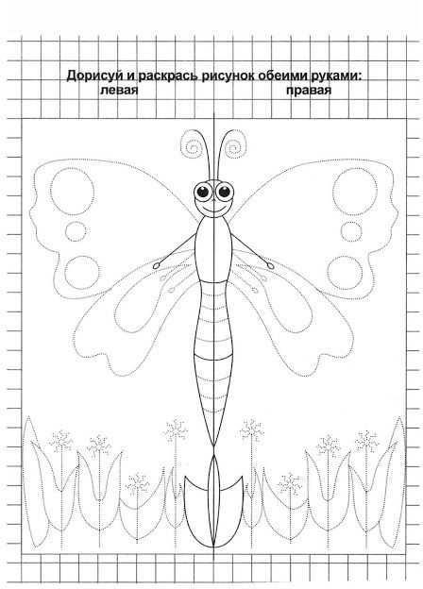
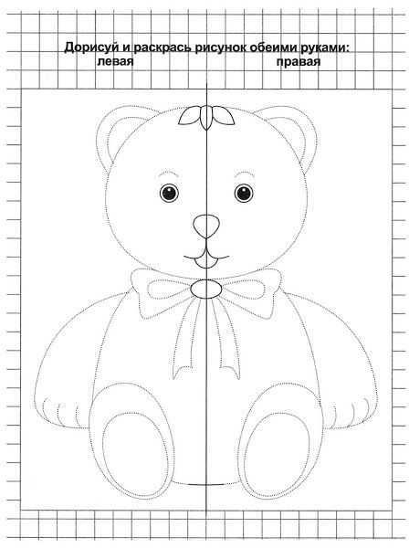

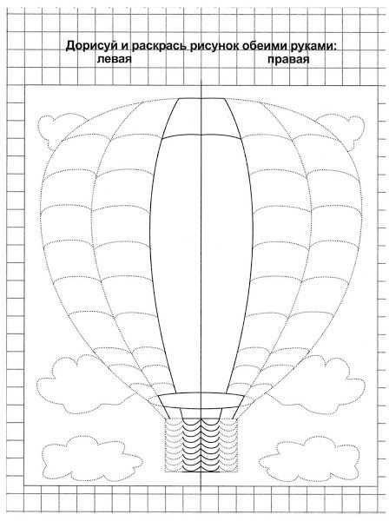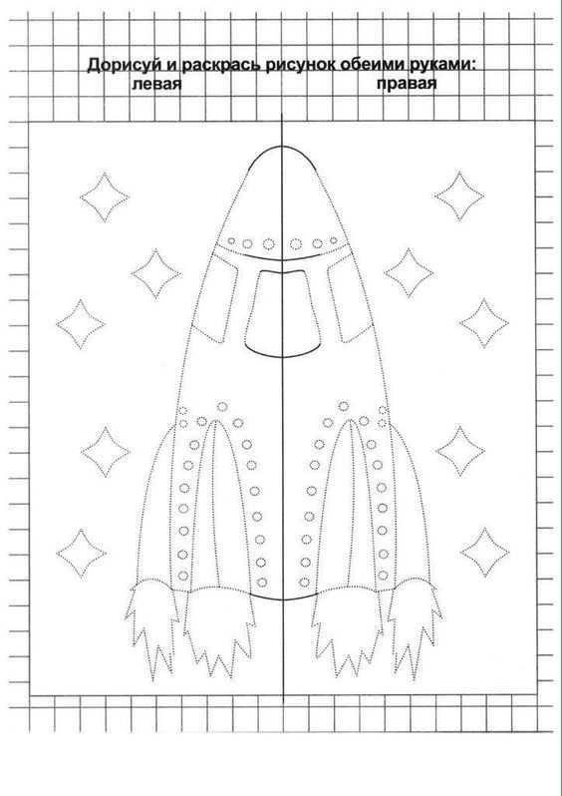
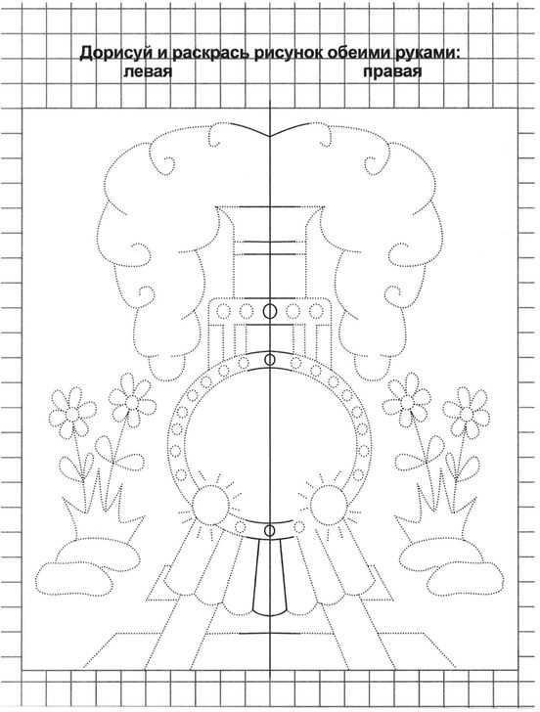
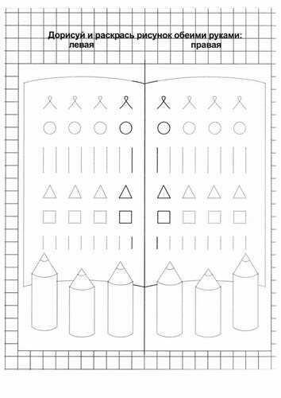

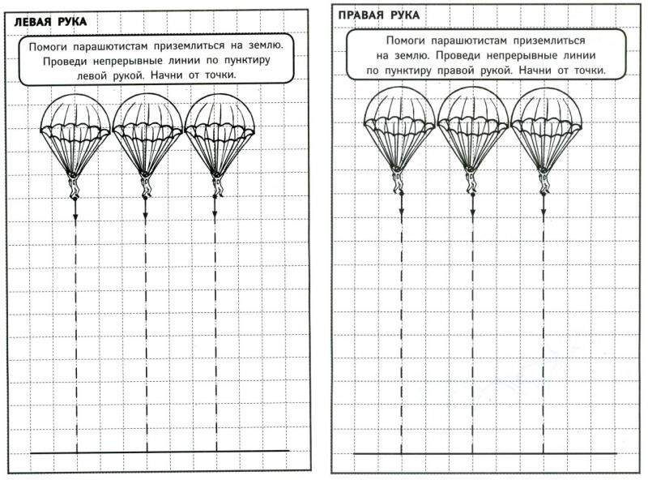

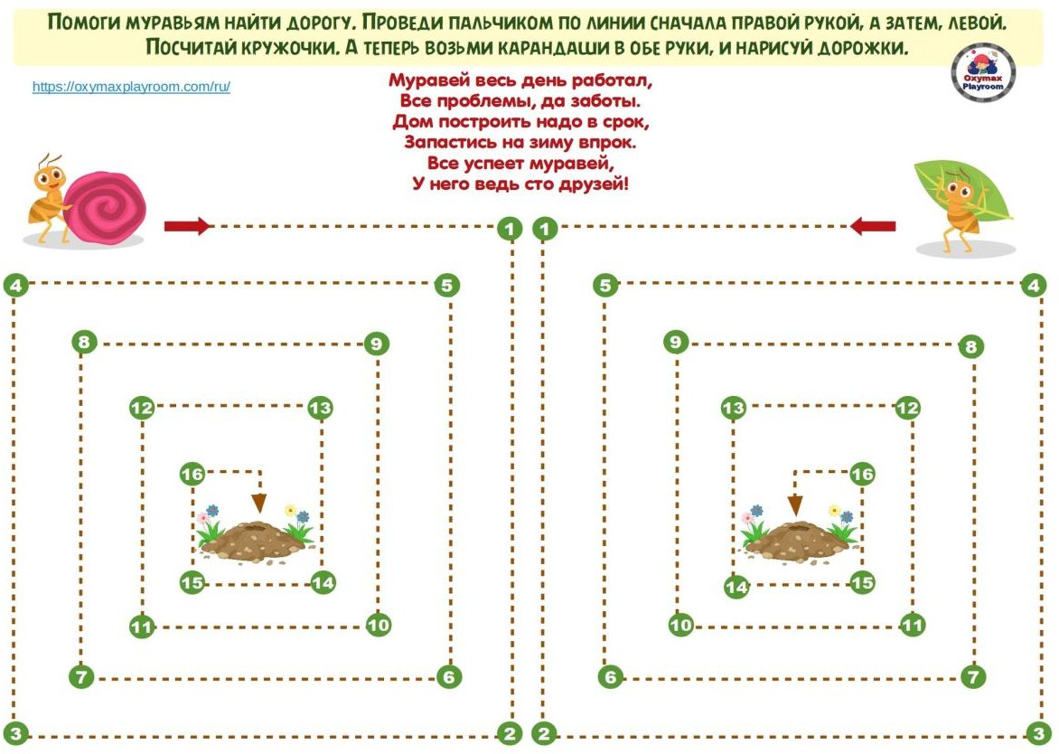

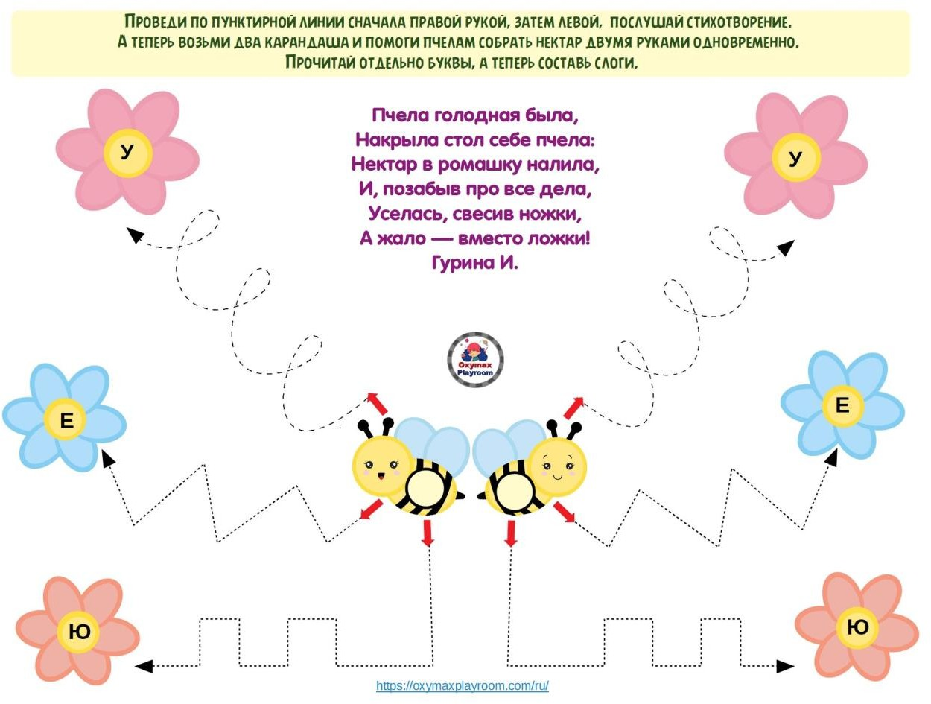

2.Нейроигры, нейротренажеры, нейродорожки задания на активацию работы мозга.
Цель: Развитие межполушарных связей, когнитивной сферы, мелкой моторики рук, пространственной ориентации. Способствование развитию речи, ориентировке в пространстве.

Игра с цветными ладошками: перед ребенком силуэты цветных ладошек (левой и правой руки). Ребенок должен дотронуться до ладошек в определенном порядке:
    - двумя руками одновременно по словесной инструкции взрослого;
    - двумя руками одновременно, но с опорой на цветные фишки (для каждой руки свои цветные фишки).

Игра с нейродорожками: ребенку необходимо двумя руками одновременно пройти дорожки.

Игра с ладошками по автоматизации звуков: ребенку необходимо называть картинки в ладошках, при этом выполнять соответствующей рукой действие (нажать звоночек, поднять руку с мячом и др.)
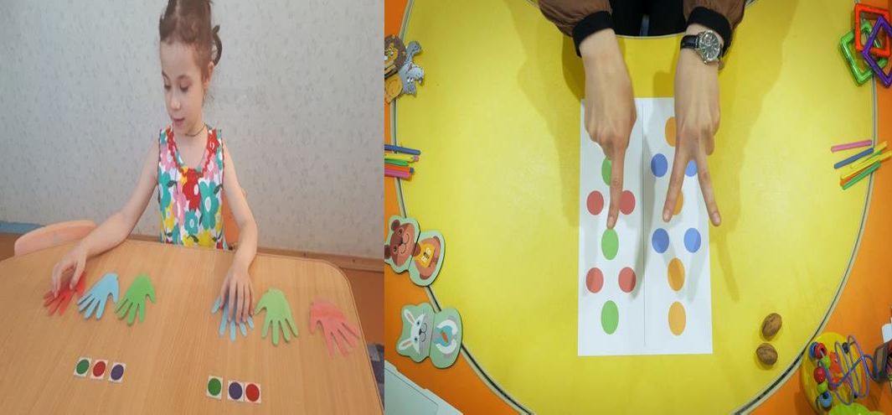

Массаж ладоней и пальцев рук колючим массажным мячиком
- Мяч находится между ладоней ребёнка, пальцы прижаты друг к другу. Делайте массажные движения, катая мяч вперёд-назад.
- Мяч находится между ладоней ребёнка, пальцы прижаты друг к другу. Делайте круговые движения, катая мяч по ладоням.
- Держа мяч подушечками пальцев, делайте вращательные движения вперёд (как будто закручиваете крышку).
- Держа мяч подушечками пальцев, с усилием надавите ими на мяч (4—6 раз).
- Держа мяч подушечками пальцев, делайте вращательные движения назад (как будто открываете крышку).
- Подкиньте мяч двумя руками на высоту 20—30 см и поймайте его.
- Зажмите мяч между ладонями, пальцы сцеплены в "замок", локти направлены в стороны. Надавите ладонями на мяч (4—6 раз).
- Перекладывайте мяч из одной ладони в другую, постепенно увеличивая темп.

Упражнение №1
Ежик в руки мы возьмем, (берем массажный мячик) Покатаем и потрем. (катаем между ладошек)
Вверх подбросим и поймаем, (подбрасываем вверх и ловим)
И иголки посчитаем. (пальчиками одной руки нажимаем на шипы) Пустим ежика на стол, (кладем мячик на стол)
Ручкой ежика прижмем (ручкой прижимаем мячик) И немножко покатаем … (ручкой катаем мячик)
Потом ручку поменяем. (меняем ручку и тоже катаем мячик)

Упражнение №2
Ежика возьмем в ладошки (берем массажный мячик)
И потрем его слегка, (в одной ручке держим мячик, другой проводим по нему) Разглядим его иголки, (меняем ручку, делаем тоже самой)
Помассируем бока. (катаем между ладошек) Ежика в руках кручу, (пальчиками крутим мячик) Поиграть я с ним хочу.
Домик сделаю в ладошках – (прячем мячик в ладошках) Не достанет его кошка. (прижимаем ладошки к себе)

Упражнение №3
Я мячом круги катаю, (Движения выполняются по тексту) Взад - вперед его гоняю.
Им поглажу я ладошки,
А потом сожму немножко.
Каждым пальцем мяч прижму, И другой рукой начну.
А теперь последний трюк! Мяч катаю между рук!

Упражнение №4
Я мячом круги катаю, (катаем мячик между ладонями круговыми движениями) Взад-вперед его гоняю, (гоняем мячик между ладонями по столу)
Им поглажу я ладошку, (гладим одну ладошку мячиком) Будто бы сметаю крошку, (гладим другую ладошку мячиком) И помну его немножко, (сжимаем мячик одной рукой)
Как сжимает лапу кошка. (меняем и сжимаем мячик другой рукой

Упражнение №5
Ежик, ежик – чудачок
Сшил колючий пиджачок (прокатывать мяч в ладонях вперед – назад) Встал с утра, и в лес – гулять, (поднять руки вверх)
Чтоб друзей всех повидать. (перебирать мяч пальцами, опуская медленно руки вниз) Ежик топал по тропинке (постучать мячом по столу)
И грибочек нес на спинке. (завести руки с мячом за голову, покатать мяч по шее) Ежик топал не спеша, (прокатываем мяч по одной коленке вперед)
Тихо листьями шурша. (прокатываем мяч по другой коленке назад) А навстречу скачет зайка,
Длинноухий Попрыгайка, (подбрасываем и ловим мячик) В огороде чьем – то ловко
Раздобыл косой морковку! (завести руки за спину и спрятать мяч)

Упражнение №6
Этот шарик не простой (Движения выполняются по тексту) Весь колючий, вот такой.
Меж ладошками кладем Им ладошки разотрем. Вверх и вниз его катаем

Свои ручки развиваем! Можно шар катать по кругу Перекидывать друг другу.
1, 2, 3, 4, 5 –
Всем пора нам отдыхать!

Упражнение №7
Катится колючий ежик (выполняем круговые движения мячиком между ладонями) Нет ни головы, ни ножек.
По ладошкам он бежит
И пыхтит, пыхтит, пыхтит.
Мне по пальчикам бежит (перебираем мяч пальчиками) И пыхтит, пыхтит, пыхтит
Бегает туда, сюда! Мне щекотно? (движения мячом по пальчикам)
Да, да, да! Уходи, колючий еж, (пускаем по столу и ловим подушечками пальцев) В темный лес, где ты живешь!

Упражнение «Муха»
Цель: Развитие концентрации внимания, зрительно-моторной координации, ориентации в пространстве на плоскости
Лист бумаги расчерчивается на девять квадратов, на один из них кладётся или рисуется фигурка мухи. Взрослый даёт устную инструкцию, например: «Муха полетела вверх, теперь налево, теперь вниз, опять налево. Откуда муха вылетела?»
Задание выполняется двумя способами: на листе бумаги и на полу, и имеет несколько уровней сложности.
На листе бумаги 1. Ребёнок передвигает муху или палец на листе согласно инструкции взрослого. Даётся 2-3 шага, прежде чем «муха вылетит» за пределы квадрата. 2. Ребёнок следит за мухой глазами, без помощи пальца. Число шагов и скорость, с которой взрослый даёт инструкцию, увеличиваются. 3. Ребёнок следит за мухой без зрительной опоры, т. е. с
закрытыми глазами, представляя квадрат в уме.
На полу 1. Ребёнок, выполняя роль мухи, передвигается по ковру, глядя на листочек с квадратами. 2. Ребёнок передвигается без листка бумаги. Как только «муха вылетела», нужно хлопнуть и показать на листке, откуда она вылетела.
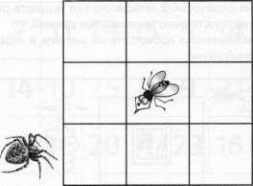

Метод «Графический диктант»
Цель: Развитие пространственной ориентации на листе бумаги, произвольного внимания
Ребёнок должен рисовать (не видя рисунок) по устной инструкции взрослого. Например: 2 клетки вправо, 7 клеток вниз, 4 клетки вправо и т. д.

Игра: «Хлоп-Топ-Тук»
Это работа над темпом, ритмом речи. А также у ребенка формируется внимание, зрительная память, быстрота реакции, способность быстро ориентироваться в сложной изменяющейся ситуации.

Игра «Звонкие колечки»
Маленьким участникам предстоит проверить свою скорость реакции и внимательность весьма оригинальным способом: необходимо быстрее всех надевать на свои пальчики разноцветные резиночки так, как показано на рисунке карточки. После того, как необычное преображение будет завершено, необходимо просигнализировать специальным звоночком и забрать карточку. Победа достанется тому, кто соберет первым пять карточек.
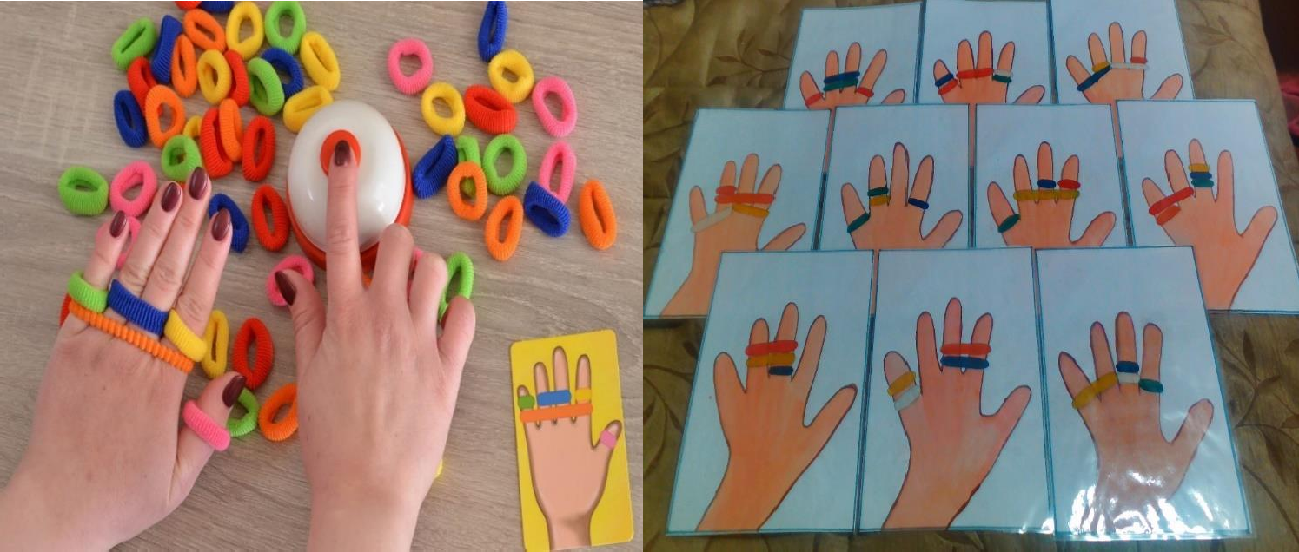

Игра «Hoc — пол — потолок»
Цель: Развитие внимания и снятие импульсивности
Взрослый показывает рукой на свой нос, затем на потолок, затем на пол, одновременно называя их. Ребёнок повторяет. Затем взрослый, увеличивая скорость, начинает путать ребёнка, показывая одно, а называя другое. Ребёнок должен показывать, то, что называет взрослый, игнорируя его показывание.

Игра «Ритм».
Цель: ритмирование правого полушария.
Сидя на полу. Инструктор задает ритм, отстукивая его одной рукой, например, "2-2- 3" (в начале освоения дается зрительное подкрепление - дети видят руки инструктора, а в процессе освоения происходит постепенный переход только к слуховому восприятию, т.е. с закрытыми глазами). Затем детям предлагается повторить ритмический рисунок правой рукой, левой рукой, двумя руками одновременно (хлопки или удары перед собой) комбинированно (например, 2 - правой рукой, 2 - левой рукой, 3 - одновременно двумя руками). После освоения первой части упражнения детям предлагается воспроизвести тот же ритмический рисунок ногами.

Массаж ладоней и пальцев рук колючим массажным мячиком
- Мяч находится между ладоней ребёнка, пальцы прижаты друг к другу. Делайте массажные движения, катая мяч вперёд-назад.

- Мяч находится между ладоней ребёнка, пальцы прижаты друг к другу. Делайте круговые движения, катая мяч по ладоням.
- Держа мяч подушечками пальцев, делайте вращательные движения вперёд (как будто закручиваете крышку).
- Держа мяч подушечками пальцев, с усилием надавите ими на мяч (4—6 раз).
- Держа мяч подушечками пальцев, делайте вращательные движения назад (как будто открываете крышку).
- Подкиньте мяч двумя руками на высоту 20—30 см и поймайте его.
- Зажмите мяч между ладонями, пальцы сцеплены в "замок", локти направлены в стороны. Надавите ладонями на мяч (4—6 раз).
- Перекладывайте мяч из одной ладони в другую, постепенно увеличивая темп.

Упражнение №1
Ежик в руки мы возьмем, (берем массажный мячик) Покатаем и потрем. (катаем между ладошек)
Вверх подбросим и поймаем, (подбрасываем вверх и ловим)
И иголки посчитаем. (пальчиками одной руки нажимаем на шипы) Пустим ежика на стол, (кладем мячик на стол)
Ручкой ежика прижмем (ручкой прижимаем мячик) И немножко покатаем … (ручкой катаем мячик)
Потом ручку поменяем. (меняем ручку и тоже катаем мячик)

Упражнение №2
Ежика возьмем в ладошки (берем массажный мячик)
И потрем его слегка, (в одной ручке держим мячик, другой проводим по нему) Разглядим его иголки, (меняем ручку, делаем тоже самой)
Помассируем бока. (катаем между ладошек) Ежика в руках кручу, (пальчиками крутим мячик) Поиграть я с ним хочу.
Домик сделаю в ладошках – (прячем мячик в ладошках) Не достанет его кошка. (прижимаем ладошки к себе)

Упражнение №3
Я мячом круги катаю, (Движения выполняются по тексту) Взад - вперед его гоняю.
Им поглажу я ладошки,
А потом сожму немножко.
Каждым пальцем мяч прижму, И другой рукой начну.
А теперь последний трюк! Мяч катаю между рук!

Упражнение №4
Я мячом круги катаю, (катаем мячик между ладонями круговыми движениями) Взад-вперед его гоняю, (гоняем мячик между ладонями по столу)
Им поглажу я ладошку, (гладим одну ладошку мячиком) Будто бы сметаю крошку, (гладим другую ладошку мячиком) И помну его немножко, (сжимаем мячик одной рукой)

Как сжимает лапу кошка. (меняем и сжимаем мячик другой рукой

Упражнение №5
Ежик, ежик – чудачок
Сшил колючий пиджачок (прокатывать мяч в ладонях вперед – назад) Встал с утра, и в лес – гулять, (поднять руки вверх)
Чтоб друзей всех повидать. (перебирать мяч пальцами, опуская медленно руки вниз) Ежик топал по тропинке (постучать мячом по столу)
И грибочек нес на спинке. (завести руки с мячом за голову, покатать мяч по шее) Ежик топал не спеша, (прокатываем мяч по одной коленке вперед)
Тихо листьями шурша. (прокатываем мяч по другой коленке назад) А навстречу скачет зайка,
Длинноухий Попрыгайка, (подбрасываем и ловим мячик) В огороде чьем – то ловко
Раздобыл косой морковку! (завести руки за спину и спрятать мяч)

Упражнение №6
Этот шарик не простой (Движения выполняются по тексту) Весь колючий, вот такой.
Меж ладошками кладем Им ладошки разотрем. Вверх и вниз его катаем Свои ручки развиваем! Можно шар катать по кругу Перекидывать друг другу.
1, 2, 3, 4, 5 –
Всем пора нам отдыхать!

Упражнение №7
Катится колючий ежик (выполняем круговые движения мячиком между ладонями) Нет ни головы, ни ножек.
По ладошкам он бежит
И пыхтит, пыхтит, пыхтит.
Мне по пальчикам бежит (перебираем мяч пальчиками) И пыхтит, пыхтит, пыхтит
Бегает туда, сюда! Мне щекотно? (движения мячом по пальчикам) Да, да, да! Уходи, колючий еж, (подкидываем мяч)
В темный лес, где ты живешь.

Игра «Веселое путешествие»
Игра начинается на указанной разметке. Педагог сначала знакомит детей с маршрутом, демонстрирует на своем примере, как его пройти. Затем дети самостоятельно проходят маршрут.

Упражнения в перекладывании предмета (мешочка, малого мяча, кубика)
- Перекладывание мешочка (малого мяча) из одной руки в другую с поворотом в сторону;
- Перекладывание мешочка из одной руки в другую во время выполнения наклона (за коленями и ниже) - ноги вместе и ноги врозь (за каждой ногой);
- Перекладывание мешочка из одной руки в другую под коленом (нога согнута в колене, вверх);
- Из и. п. лежа на спине передача мяча за поднятыми прямыми ногами, за согнутыми в коленях ногами (колени подтягивать к груди).

Упражнения в передаче мешочка (малого мяча) по кругу.
- Дети стоят в кругу, у каждого в руках мешочек. По сигналу начинают передавать мешочки друг другу по кругу вправо (влево);
- Дети сидят по кругу по-турецки, в центре водящий с мешочком в руках. Подбрасывая мешочек вверх, водящий называет имя одного из игроков, тот должен поймать мешочек. Поймавший мяч становится водящим.

Упражнения в подбрасывании, перебрасывании и ловле предмета.
- Подбрасывание мешочка (малого мяча) правой (левой) рукой и ловля двумя руками; то же с хлопком;
- Подбрасывание (или перебрасывание) мешочка (малого мяча) правой рукой и ловля левой; то же, меняя руки;
- Бросок малого мяча об пол правой рукой и ловля после отскока левой; то же другой рукой;
- Перебрасывание мешочка друг другу одной и двумя руками.

Задание «Фантазия»
Развитие речи, мышления (понятийных категорий), умения чётко излагать свои мысли Ребёнок должен описать то или иное понятие так, чтобы у него вышло полное определение. Например: взрослый предлагает ребёнку объяснить инопланетянам, которые никогда не видели диван, что это такое. Сначала дети описывают диван так:
«То, на чём сидят». Задавая наводящие вопросы и подсказывая прилагательные,

нужно прийти хотя бы к такой версии: «Это предмет мебели. Бывает двухместный. Бывает из кожи, замши и т. д. Предназначен для отдыха и сна».

Настольные игры:
- Кубики Никитина.
- Танграм.
- Копирование фигур.

Игра «Запомни фигуры»
Развитие зрительной памяти, распределения внимания и закрепление понятия о геометрических фигурах Вариант 1. Ребёнку предлагают рассмотреть и запомнить изображения на карточках, а затем нарисовать их на бумаге.

Игра «Угадай».
Возьмите 10–15 карточек. Например, с изображениями животных. Взрослый
выбирает карточку. Ребенок должен узнать, какую именно. Для этого школьник может задавать вопросы. Но только такие, на которые можно ответить односложно. То есть, «да» или «нет».
У ребенка 10 попыток. Перебирать карточки по очереди нельзя.
Есть вариант сложнее: карточки не используются. Взрослые загадывает любой предмет из конкретной категории. Например: птицы. Ребенок задает вопросы, получает на них ответы и, учитывая признаки загаданного, предполагает, что именно это было.

Межполушарная доска.
Межполушарные доски — это развивающая игра для тренировки обоих полушарий головного мозга ребёнка и взрослого. Она позволяет составлять разные комбинации заданий, в результате которых:
Улучшается взаимодействие работы левого и правого полушарий мозга Развивается мелкая моторика и координация движений рук
Улучшается концентрация, память и внимание
Улучшается процесс развития речи, чтения и письма
Ускоряется развитие нейронных связей и общее развитие ребёнка
К доске прилагается стилус (палочка), с помощью которой можно попрактиковаться в правильном захвате карандаша или ручки на начальном этапе. При прохождении лабиринта двумя руками (обе доски расположить зеркально) активизируются оба полушария.
Можно использовать как одну доску, так и две, а также две разные доски. Упражнения для доски:
Пройти лабиринт сначала правой рукой, потом левой рукой.
- Пройти лабиринт одной рукой (сначала правой, потом левой) поместив доску горизонтально, потом повернуть доску вертикально и опять пройти лабиринт правой рукой, то же самое сделать левой рукой.

- Пройти лабиринт одной рукой, при этом второй выполнять другое упражнение – хлопать ладошкой по поверхности стола, катать массажный шарик. При похлопывании по поверхности стола произносить звуки (согласные: звонкие/глухие, гласные)
- Пройти лабиринт с помощью движения палочки – точка, тире.
- Пройти лабиринты с помощью двух разных досок

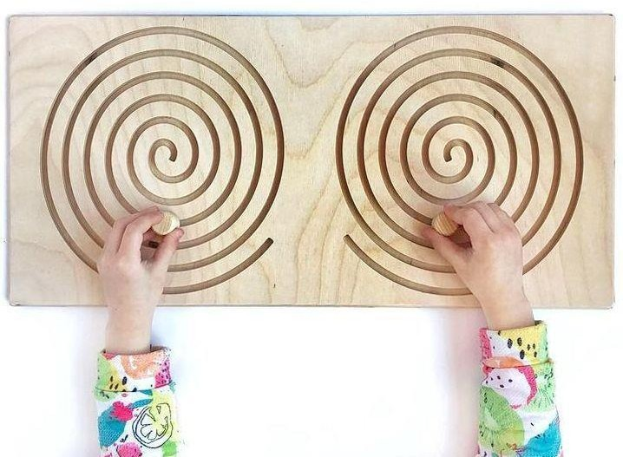
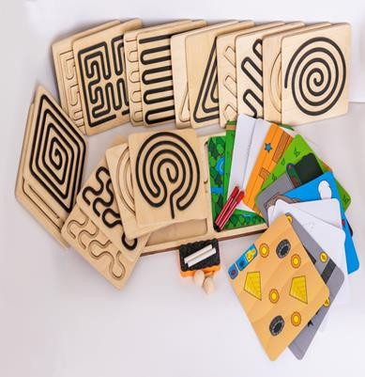

Упражнение «Колечко»
Поочередно и как можно быстрее перебирайте пальцы рук, соединяя в кольцо с большим пальцем последовательно указательный, средний и т. д. в прямом (от указательного пальца к мизинцу) и в обратном (от мизинца к указательному пальцу) порядке. В начале, упражнение выполняется каждой рукой отдельно, затем вместе. При этом, можно адаптировать ее для автоматизации звуков в слогах (двумя руками одновременно проведи по линиям, произнося звук Ш (любой автоматизируемый звук).

Сопровождайте это упражнение потешками или музыкой. Дети 6-7 лет могут самостоятельно заниматься с балансиром+ автоматизировать звуки и т.д. Такая игра направлена на концентрацию и удерживание равновесия.

Балансировочная доска, по-настоящему уникальный инструмент коррекционно- развивающего процесса, так как мозжечок, на который идет воздействие, связан со всеми структурами нервной системы. Он участвует в интеллектуальном, речевом и эмоциональном развитии ребенка.
При попытке удержать равновесие на балансире происходит тренировка проприоцепции, то есть способности осознавать положение тела в пространстве, что является ключевым в стимуляции межполушарного взаимодействия и в работе мозжечка у детей и взрослых. Помогая ребенку сконцентрировать внимание на себе и своих действиях, мы напрямую влияем на процессы речи и мышлении.

Упражнение «Кулак, ребро, ладонь»
Материал: карточки с геометрическими фигурами – круг, прямоугольник, квадрат.
Ход: необходимо выполнять действия руками согласно образцу, где круг – кулак, прямоугольник – ребро, квадрат – ладонь.
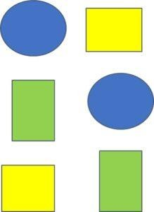
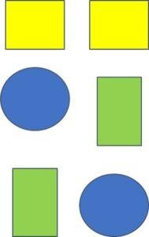
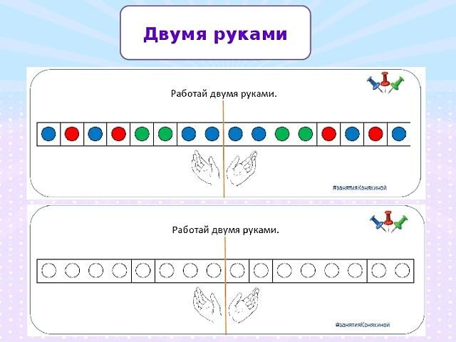

«Назови правильно цвет»
Условия выполнения: необходимо назвать правильно цвет, не читая написанных слов.
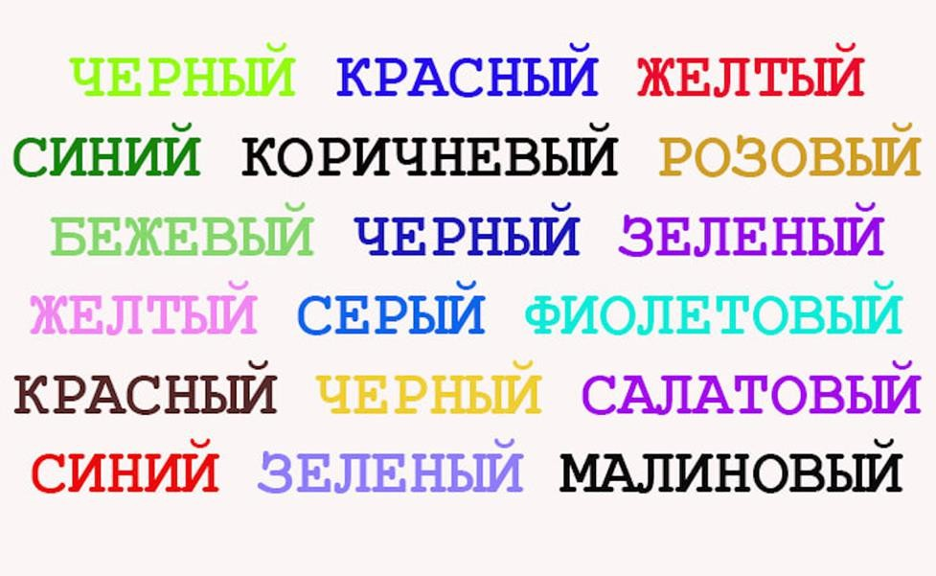

Метод «Нейродорожки для рук»
Материал: карточки с дорожками разных видов.
Ход: на небольшие прямоугольники нужно установить указательный и средний палец, на длинные – указательный и средний палец, сложить вместе. Каждая рука движется в одно и то же время по собственной дорожке, переставляя пальцы одновременно.
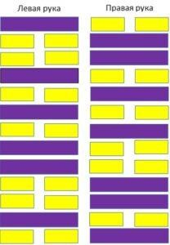
Данные упражнения выполняются двумя руками. Во время прохождения дорожки можно добавлять дополнительные задания. Например, произнеси звук, слог или хлопни в ладоши
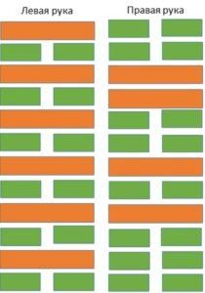

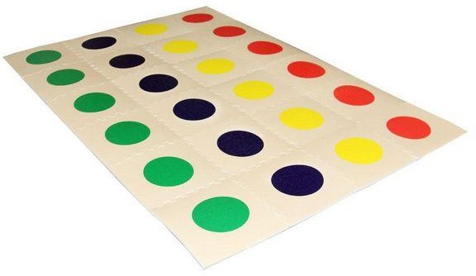

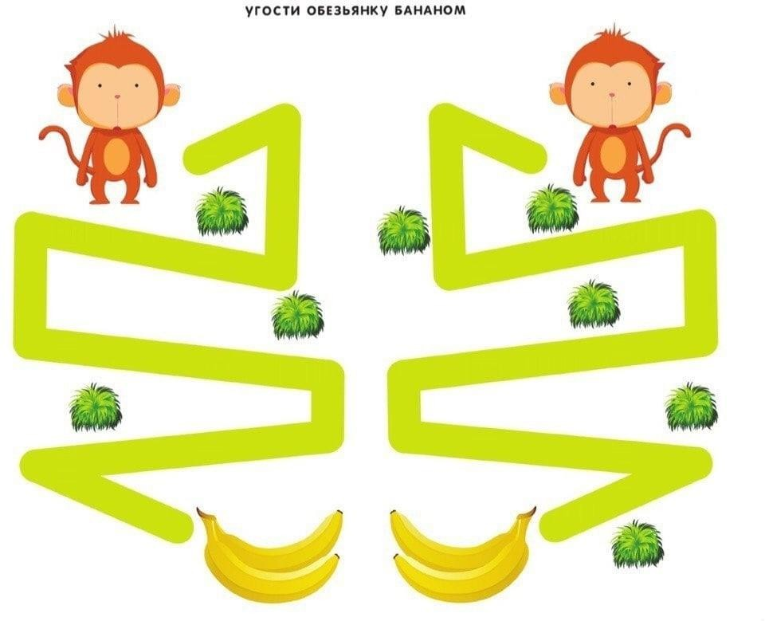

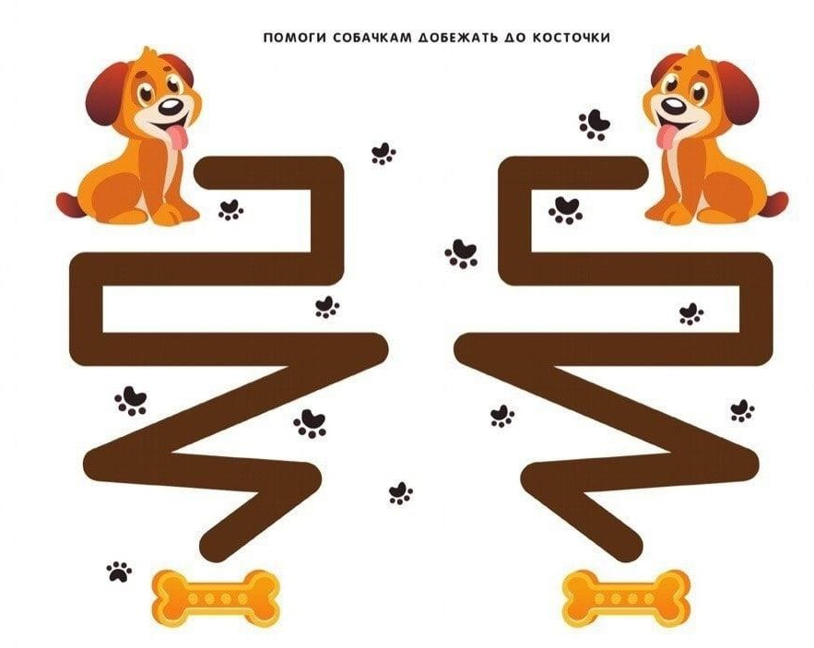
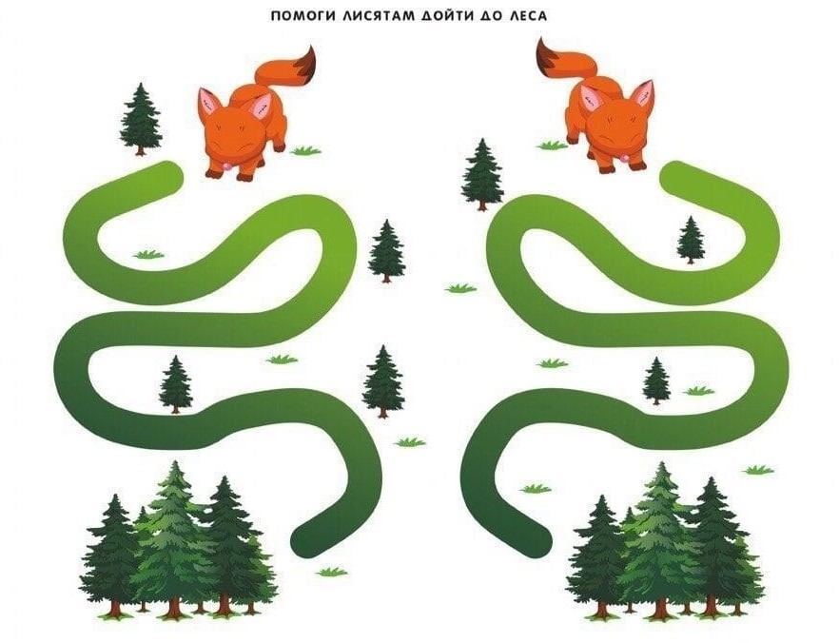

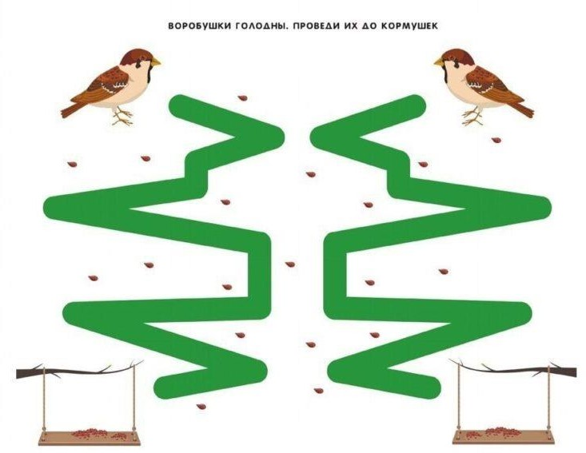
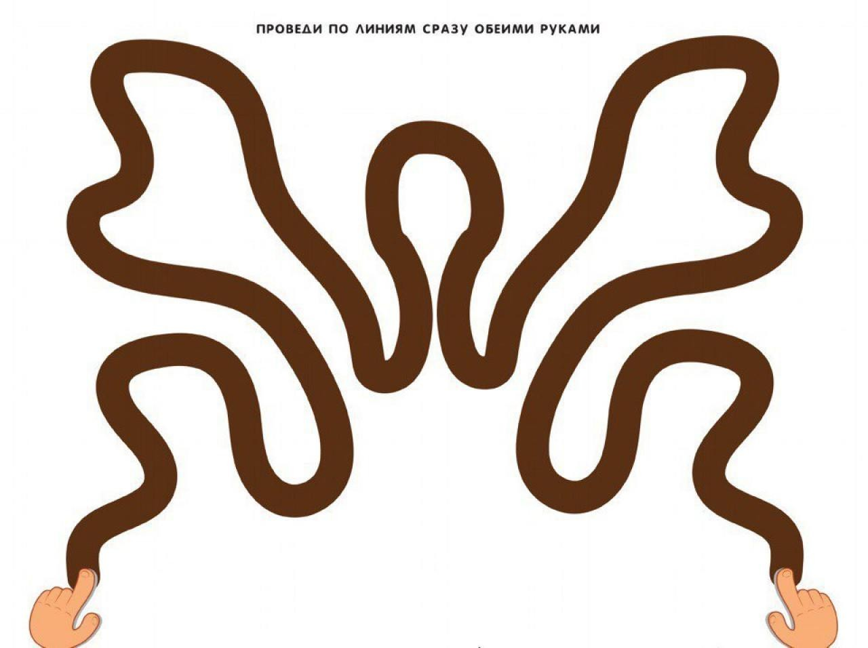

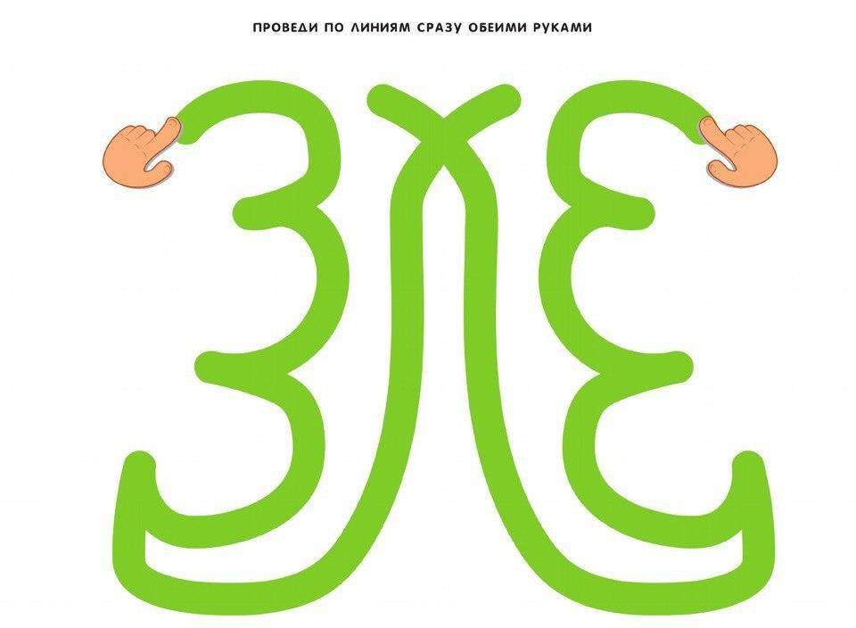

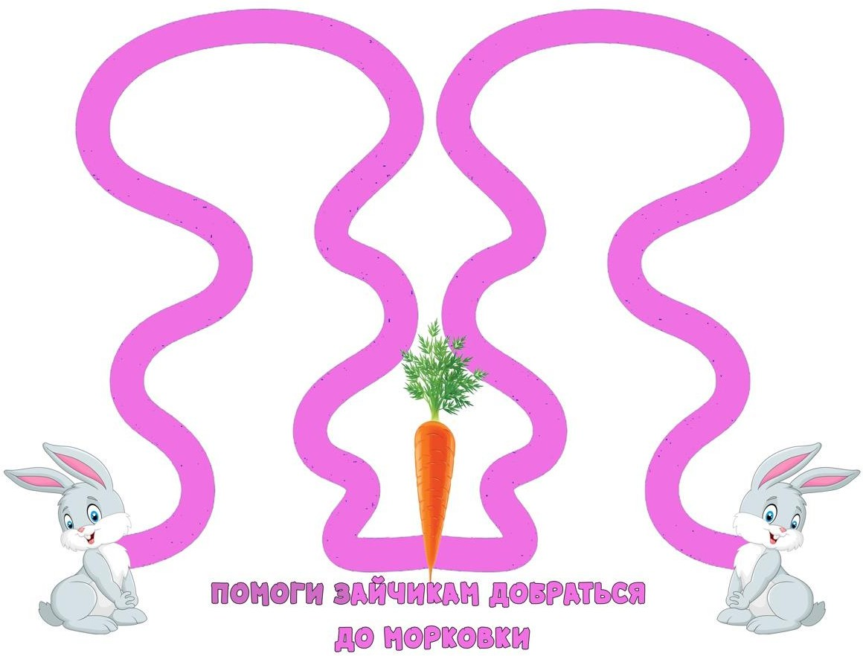

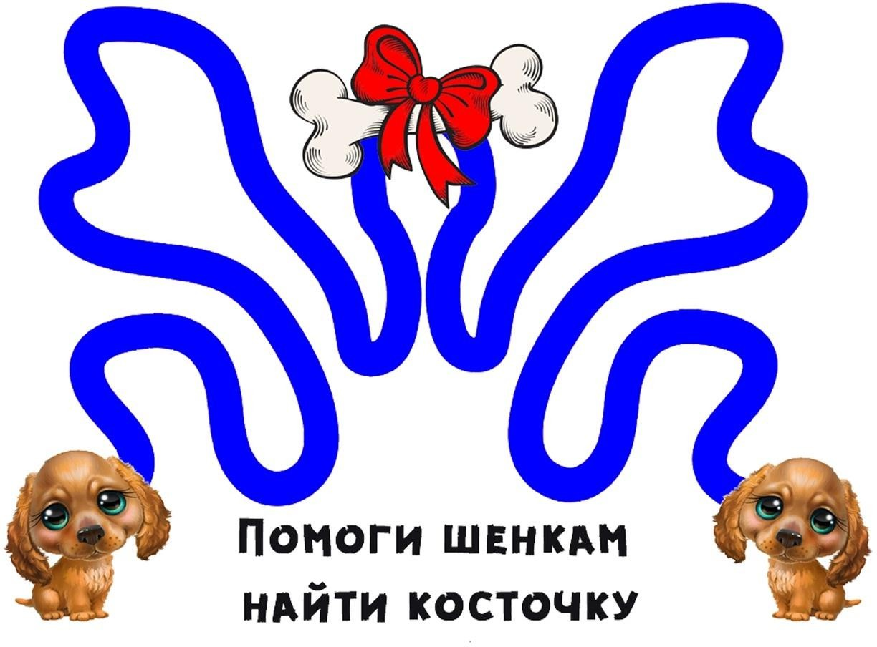

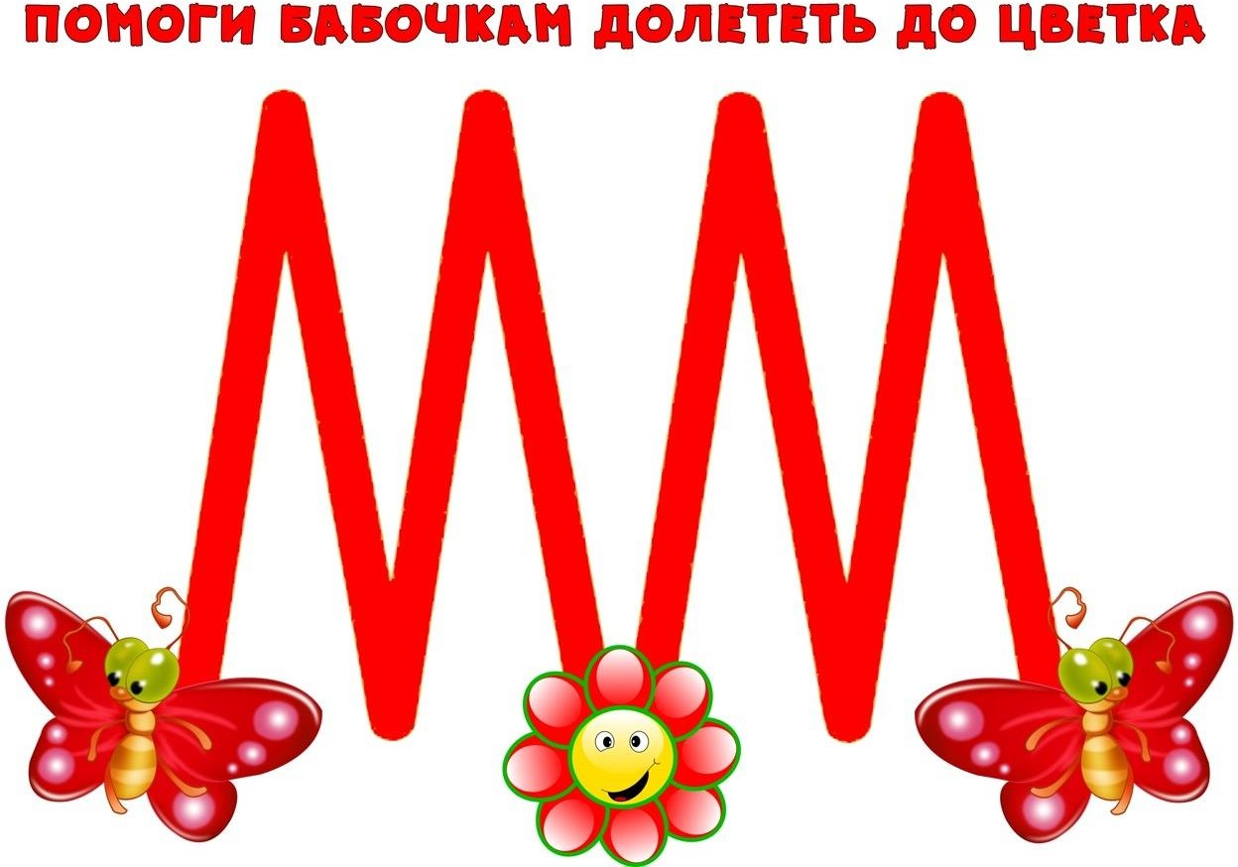

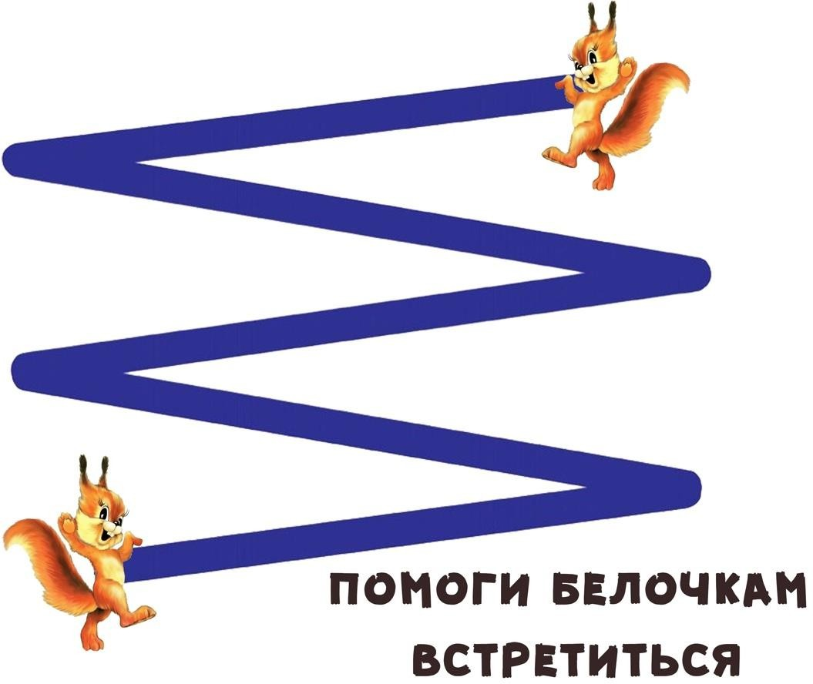
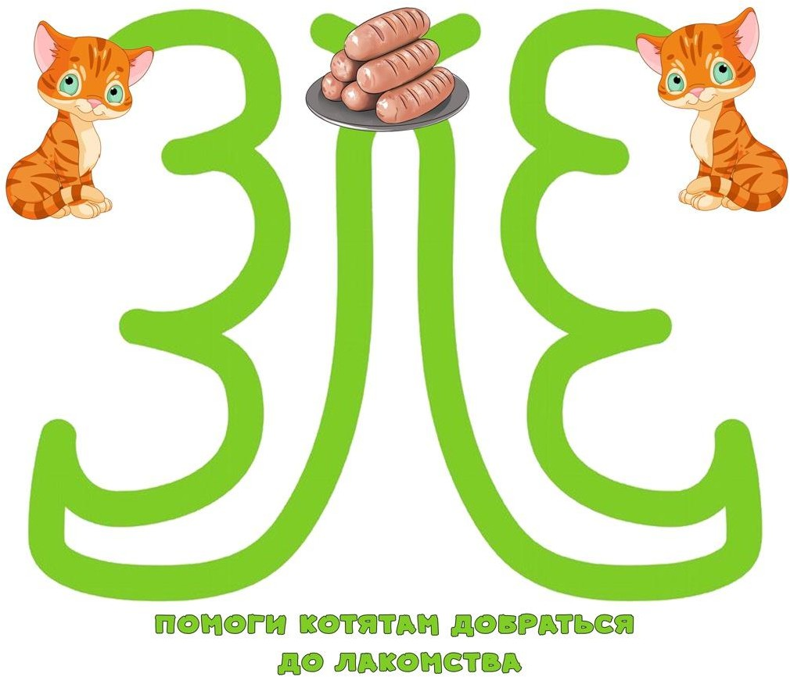

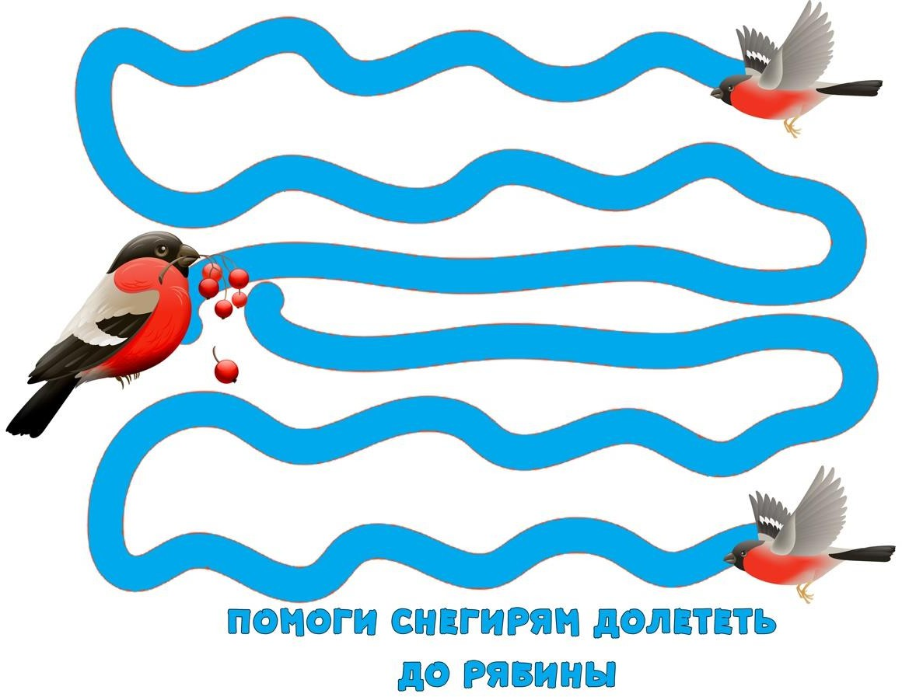

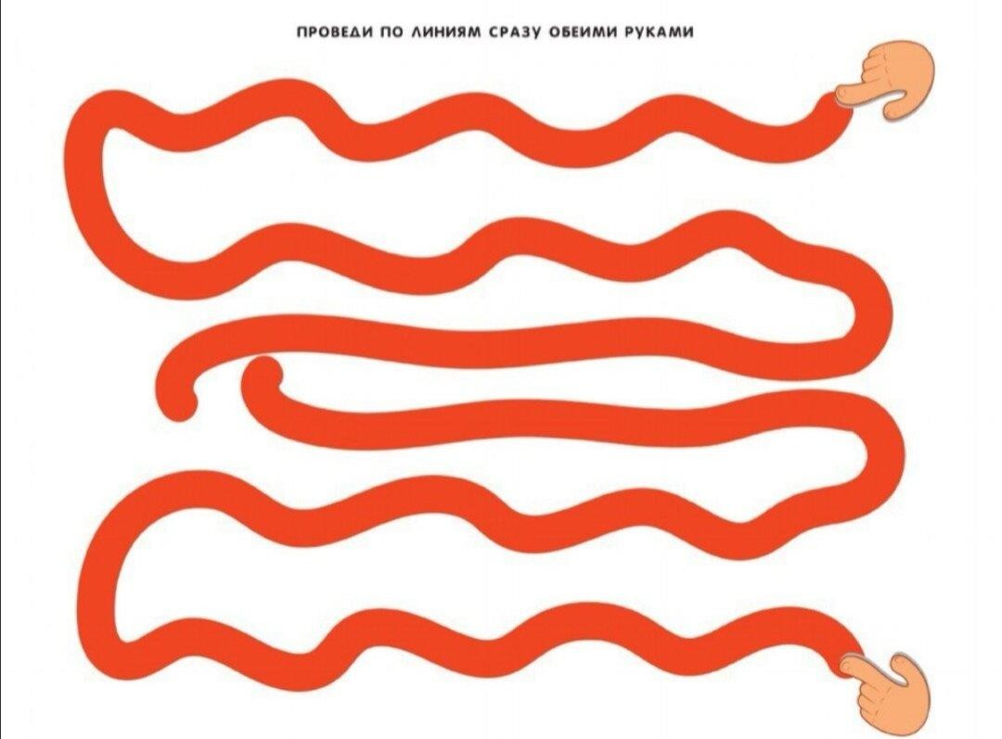

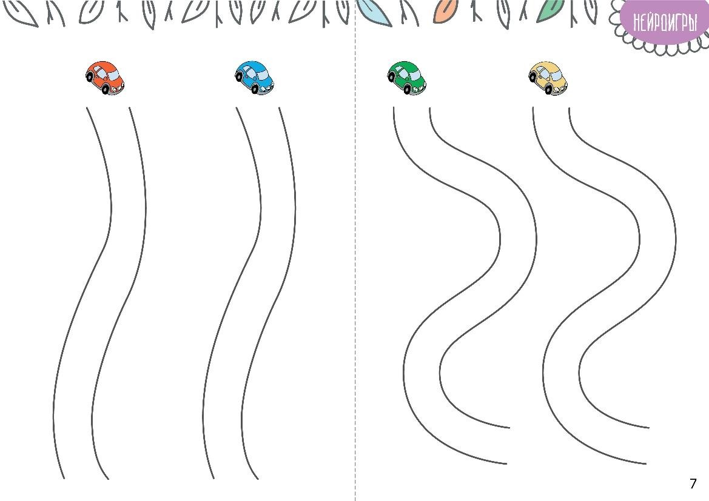

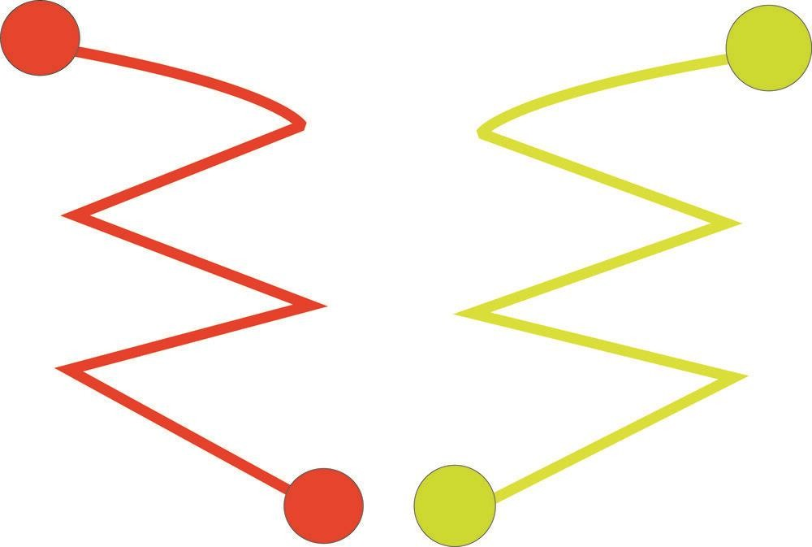

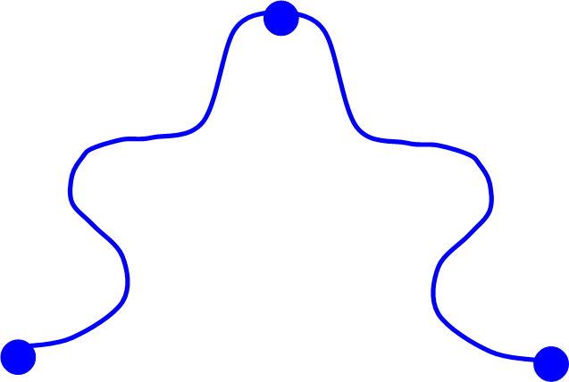

Нейропсихологическая зарядка
Цель: активизация умственной деятельности детей дошкольного возраста, синхронизация межполушарного взаимодействия мозга, развитие произвольности и саморегуляции ребенка, развитие речи.
Условия выполнения: для начала ребенок выполняет комплекс упражнений вместе со взрослым, за тем самостоятельно. Упражнение выполняется поначалу правой рукой, затем левой рукой, затем обеими руками. При затруднении взрослый предлагает ребенку помогать себе командами, произносимыми вслух или про себя.
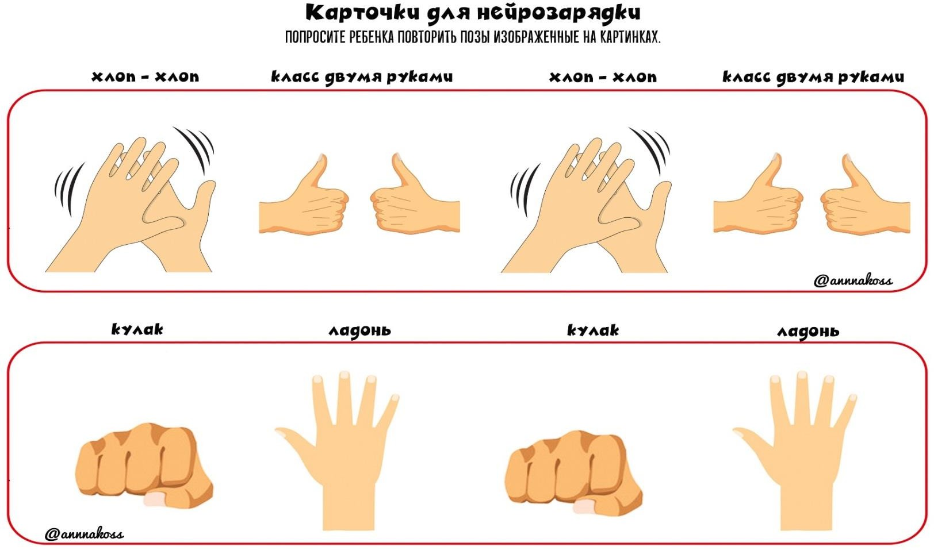
Средняя продолжительность занятий – 5-7 минут. Важна регулярность нейрогимнастики, т.е. упражнения нужно проводить каждый день, не пропуская. Тренировки нужно проводить так, чтобы ребенку было интересно. Для этого можно периодически менять дислокацию: дома, на улице и т.д. Можно постепенно усложнять задания. К примеру, увеличивать темп выполнения упражнений. Важно следить за правильностью выполнения упражнений.

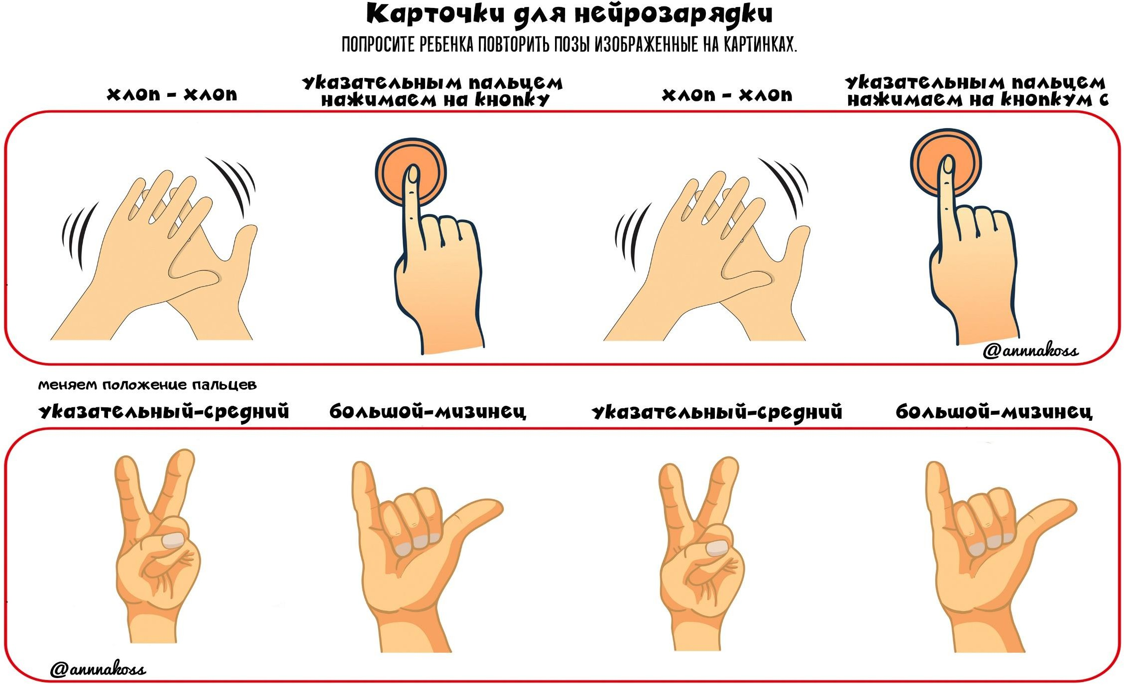

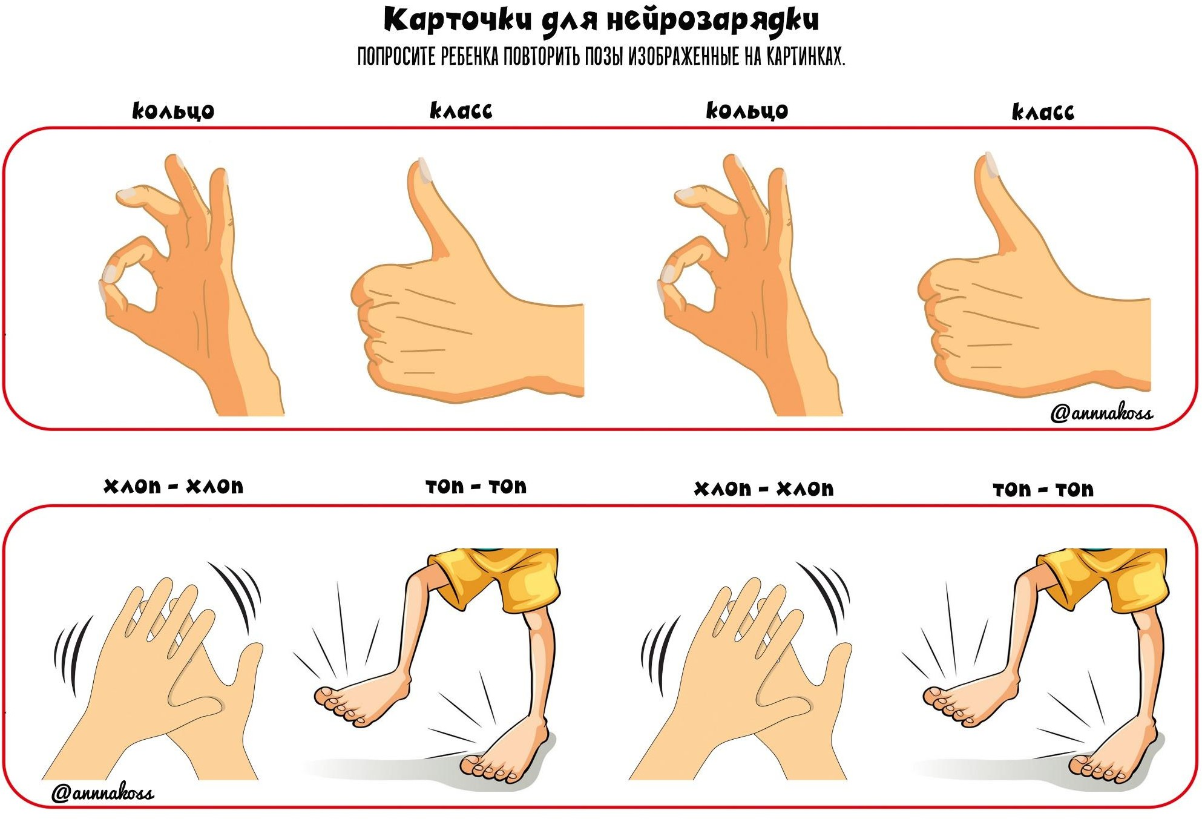

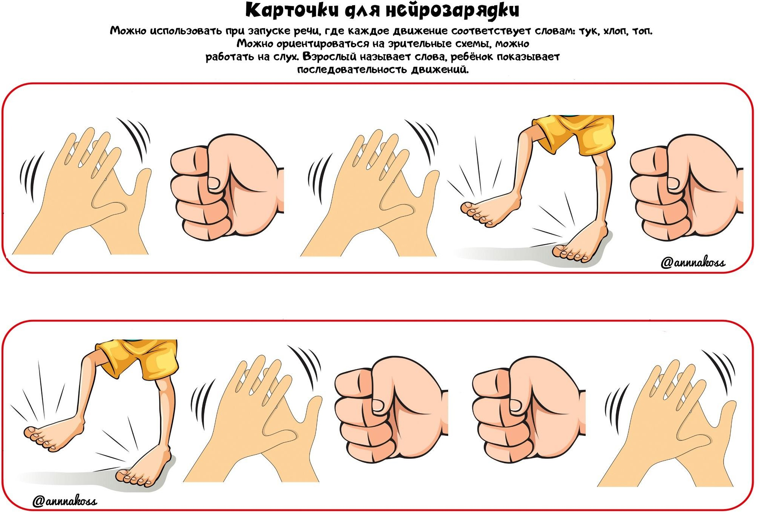

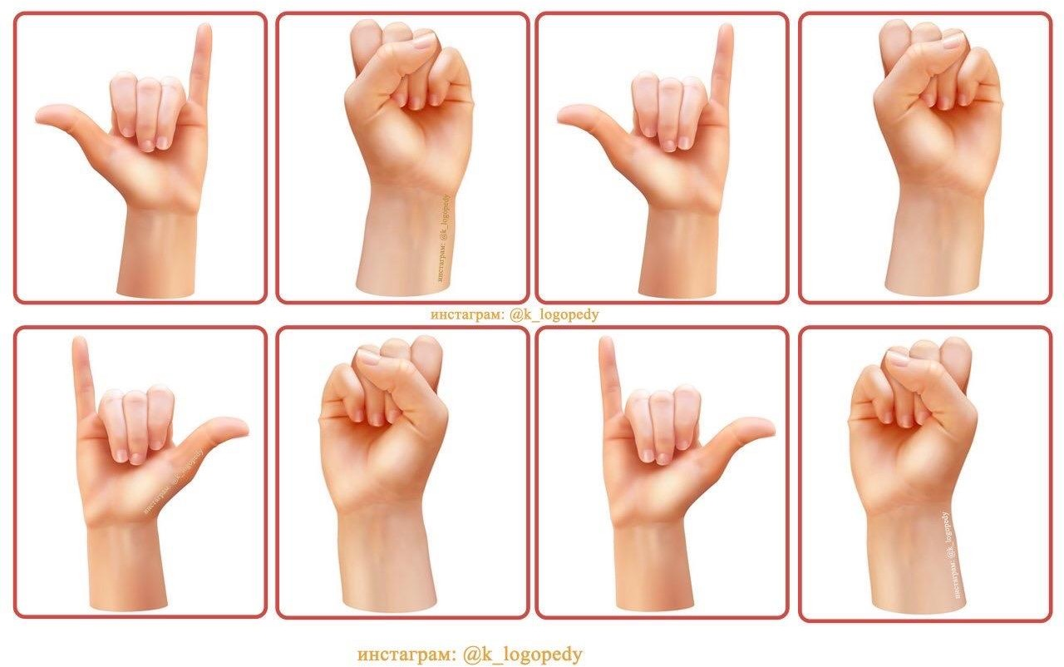

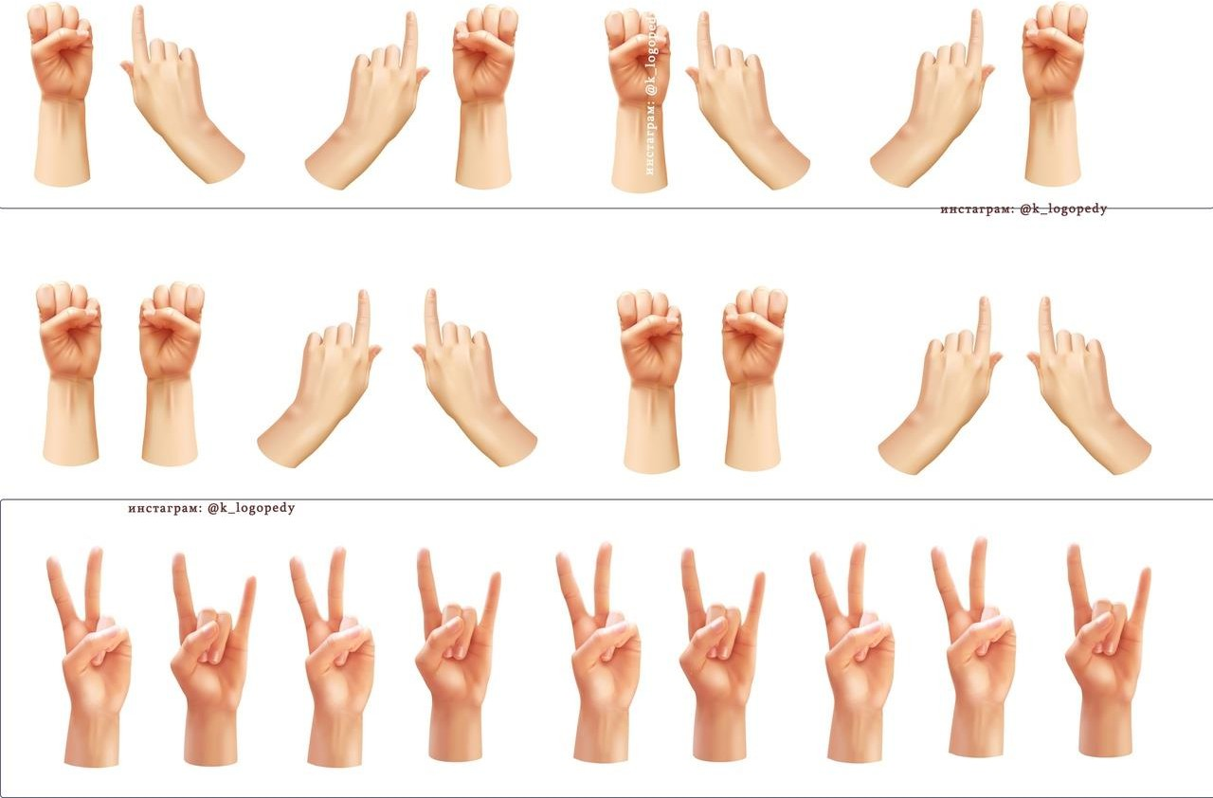

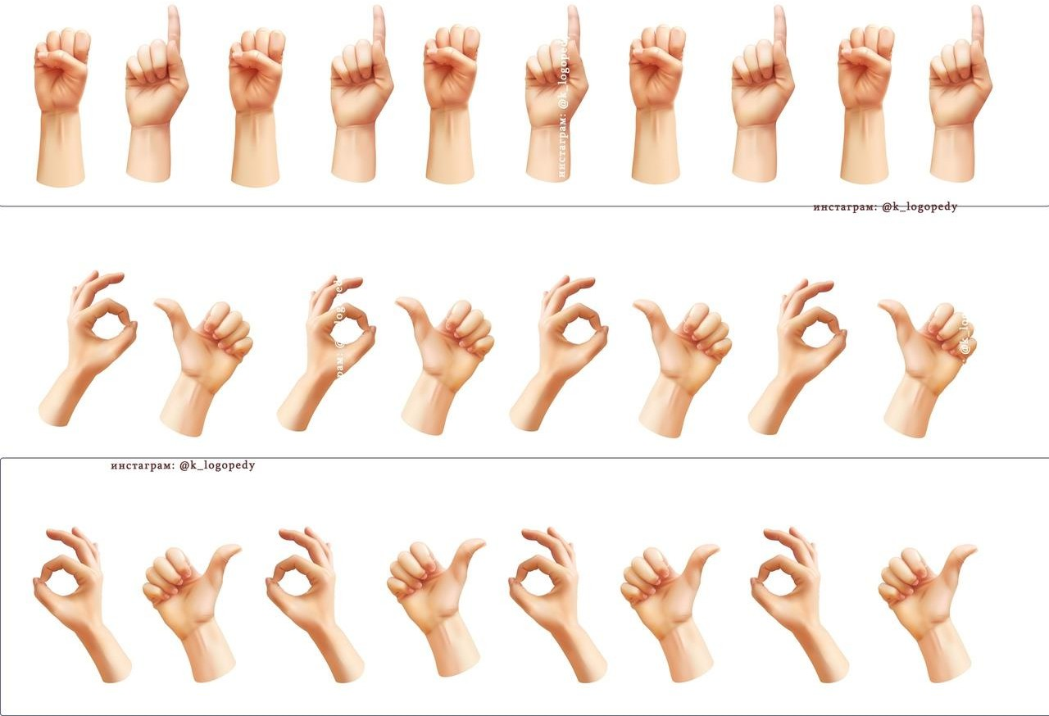

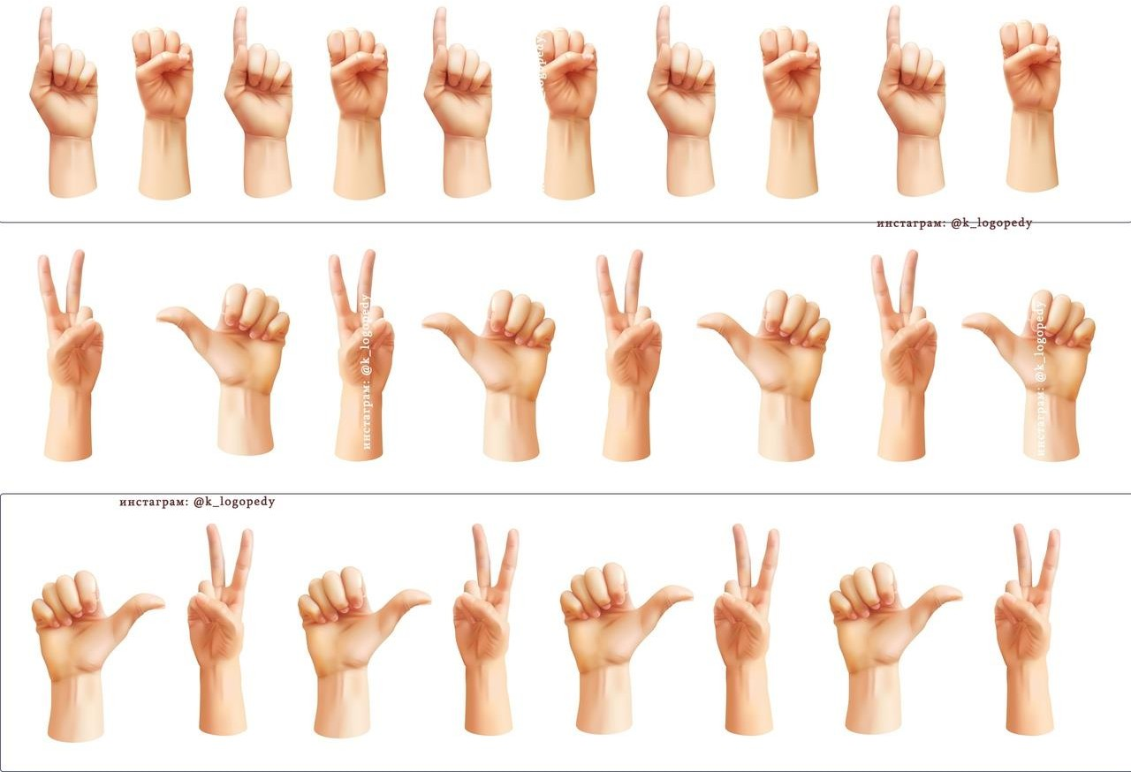

Карточки для автоматизации звуков, с согласованием слов и жестов.

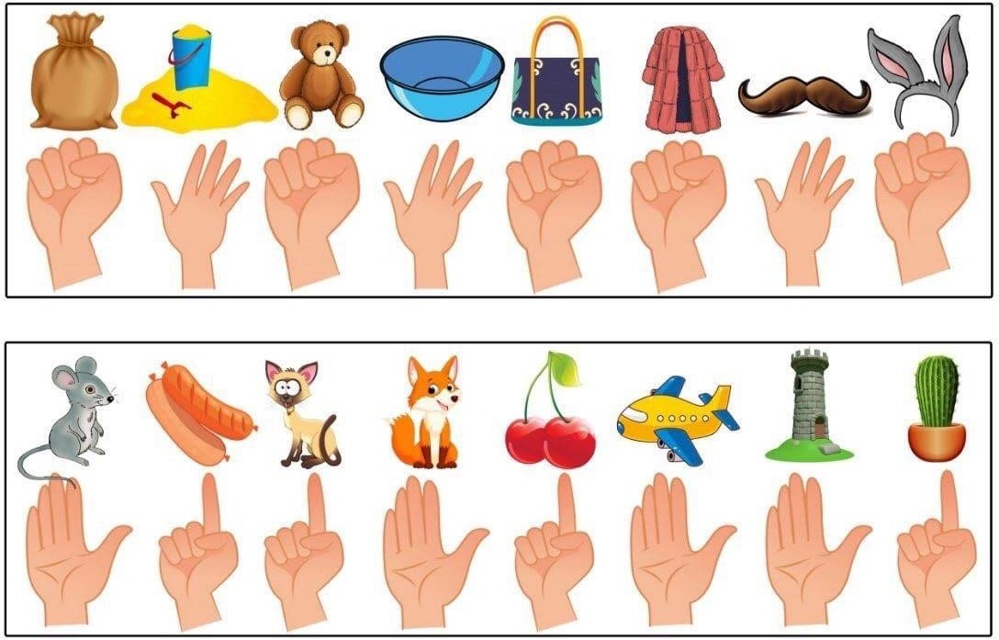

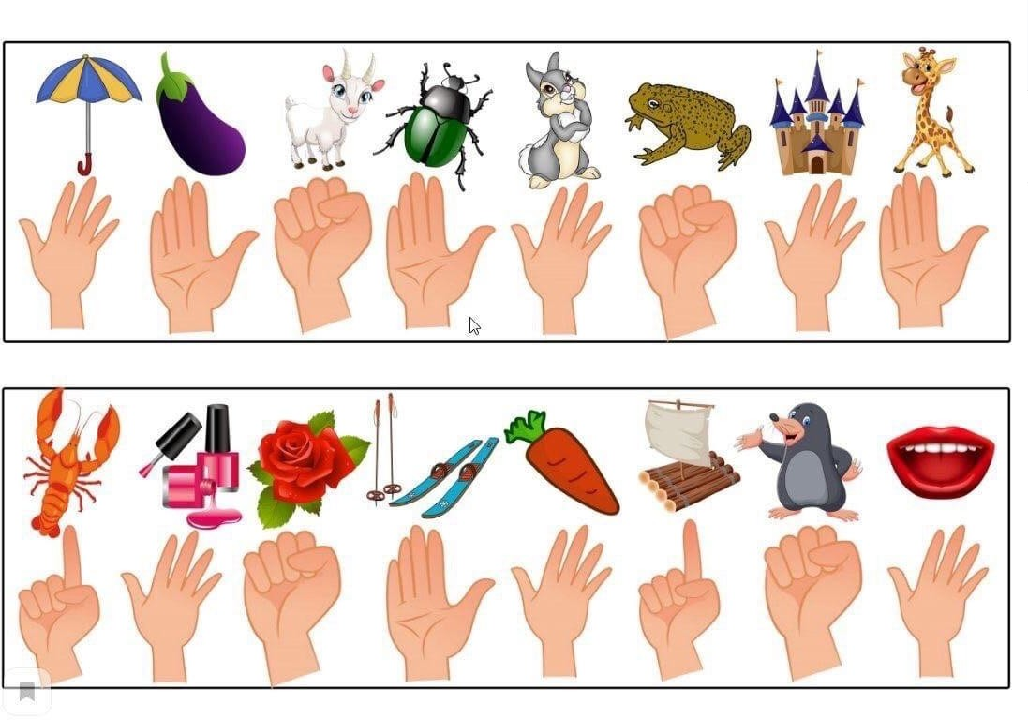

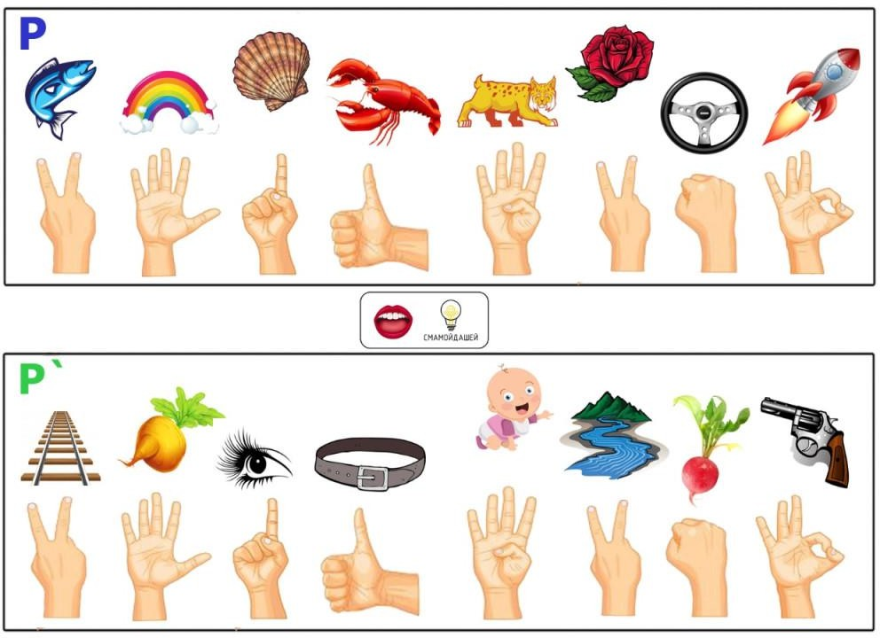

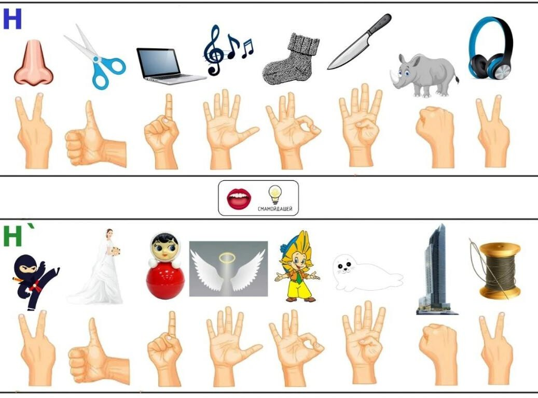

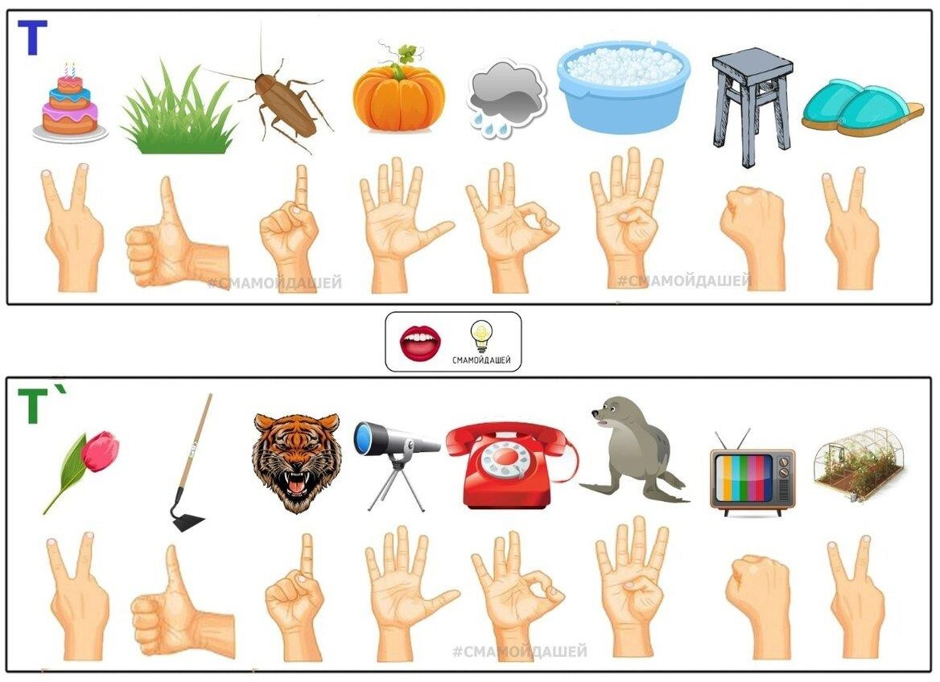

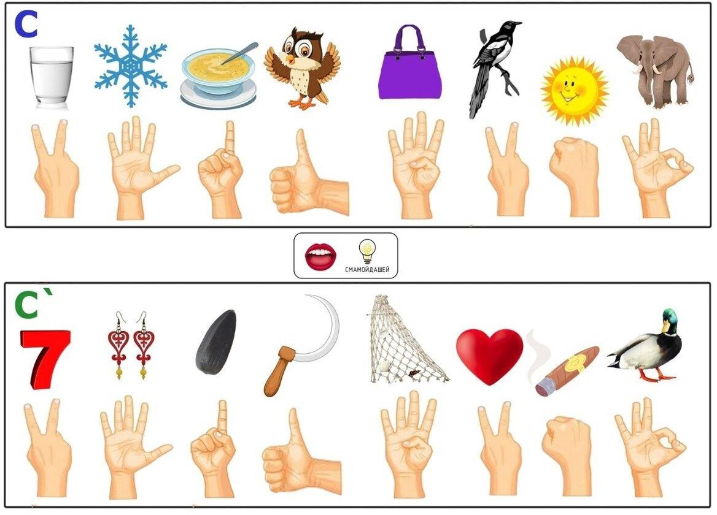

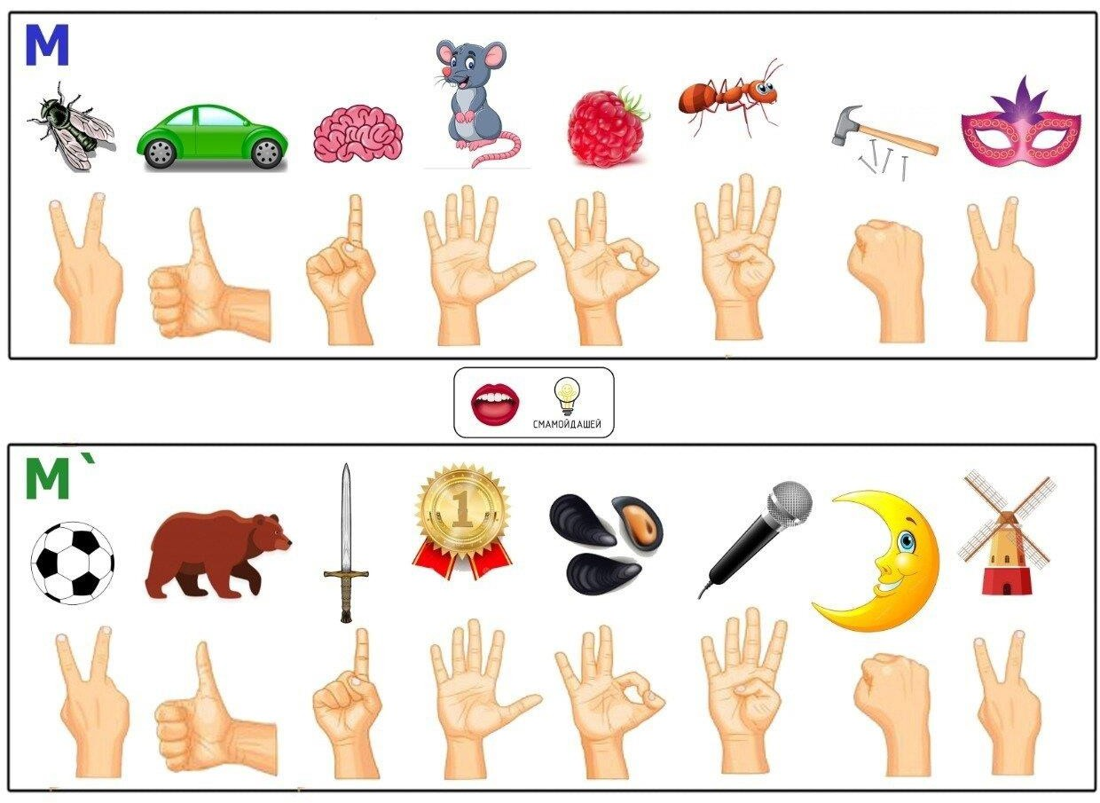

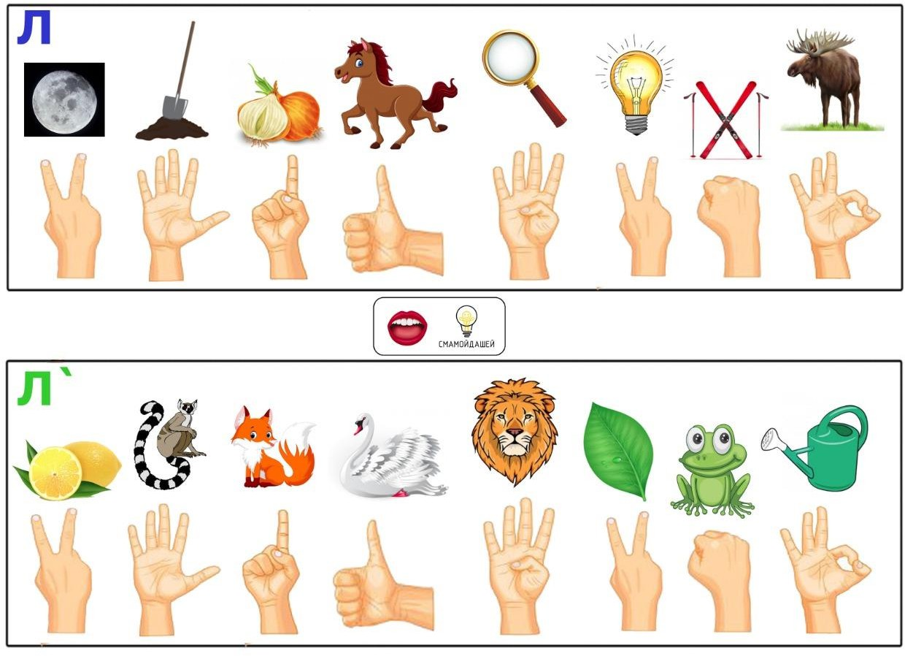

  - Картотека нейро-кинезиологических упражнений двигательной активности.
Цель: Укрепление здоровья. Повышение работоспособности и продуктивности, развитие общей моторики, стабилизация психоэмоционального состояния, формирование произвольности действий, развитие пространственных представлений, психических процессов.

Телесные упражнения.
«Велосипед».
Ребенок имитирует ногами езду на велосипеде, касаясь при этом локтем противоположного колена; потом — другого колена; затем снова противоположного.

«Черепаха»
Цель: развитие двигательного контроля.
Инструктор встает у одной стены помещения, играющие - у другой. По сигналу инструктора дети начинают медленное движение к противоположной стене,
изображая маленьких черепашек. Никто не должен останавливаться и спешить. Через 2-3 минуты инструктор подает сигнал, по которому все участники останавливаются.
Побеждает тот, кто оказался самым последним. Упражнение может повторяться несколько раз. Затем инструктор обсуждает с группой трудности в выполнении упражнения.

Когнитивное упражнение "Движение".
Цель: формирование двигательной памяти.
Инструктор предлагает детям несколько последовательных движений (танцевальных, гимнастических и т.д.). Дети должны повторить их как можно точнее и в той же
последовательности.

“Робот”
Встать лицом к стене, ноги на ширине плеч, ладони лежат на стене на уровне глаз. Передвигаться вдоль стены вправо, а затем влево приставными шагами, руки и ноги должны двигаться параллельно, а затем передвигаться, используя противоположные руки и ноги.

«Маршировка»
Выполнять лучше под ритмичную музыку. Шагать на месте. При этом шаг левой ногой сопровождается взмахом левой руки. Шаг правой ногой сопровождается взмахом правой руки.

“Мельница”
Рука и противоположная нога вращаются круговыми движениями сначала вперед, затем назад, одновременно с вращением глаз вправо, влево, вверх, вниз. Время выполнения 1-2 минуты. Дыхание произвольное.

“Паровозик”
Правую руку положить под левую ключицу, одновременно делая 10 кругов согнутой в локтевом суставе левой рукой и плечом вперед, затем столько же назад. Поменять положение рук и повторить упражнение.

Упражнение «Вращение шеей»
а) Исходное положение: сидя. Повернуть голову влево, постараться это сделать так, чтобы увидеть как можно дальше. Вернуться в исходное положение. Аналогично в другую сторону. Вдох — пауза, выдох— пауза. Движения повторяются по 2-3 раза в каждую сторону.
б) Исходное положение: сидя. Поднять голову вверх. Посмотреть на потолок.
Выпрямиться. Вдох — пауза, выдох — пауза. Движения повторяются по 2-3 раза.
в) Исходное положение: сидя. Медленно опустить голову вниз. Выпрямить шею. Вдох
— пауза, выдох — пауза. Движения повторяются по 2-3 раза.

"Шарик".
Цель: расслабление мышц живота.
Инструктор: "Представьте, что вы надуваете воздушный шар. Положите руку на живот. Надувайте живот, будто это большой воздушный шар. Мышцы живота напрягаются. Это сильное напряжение неприятно! Сделайте спокойный вдох животом так, чтобы рукой почувствовать небольшое напряжение мышц. Плечи не поднимайте. Вдох - пауза, выдох - пауза. Мышцы живота расслабились. Стали мягкими. Теперь легко сделать новый вдох. Воздух сам легко входит внутрь. И выдох свободный, ненапряженный!
Вот как шарик надуваем! А рукою проверяем (вдох). Шарик лопнул, выдыхаем,
Наши мышцы расслабляем.
Дышится легко... ровно... глубоко..."

"Поза покоя".
Цель: освоение и закрепление позы покоя и расслабления мышц рук.
Необходимо сесть ближе к краю стула, опереться на спинку, руки свободно положить на колени, ноги слегка расставить. Формула общего покоя произносится инструктором медленно, тихим голосом, с длительными паузами.
Все умеют танцевать, Прыгать, бегать, рисовать, Но пока не все умеют Расслабляться, отдыхать. Есть у нас игра такая - Очень легкая, простая,

Замедляется движенье, Исчезает напряженье... И становится понятно -
Расслабление приятно

"Олени".
Цель: освоение и закрепление позы покоя и расслабления мышц рук.
Инструктор: "Представьте себе, что вы - олени. Поднимите руки над головой, скрестите их, широко расставив пальцы. Напрягите руки. Они стали твердыми! Нам трудно и неудобно держать так руки, уроните их на колени. Расслабьте руки.
Спокойно. Вдох - пауза, выдох - пауза.
Посмотрите: мы - олени, Рвется ветер нам на встречу! Ветер стих,
Расправим плечи, Руки снова на колени.
А теперь немножко лени... Руки не напряжены
И расслаблены.
Знайте, девочки и мальчики, Отдыхают ваши пальчики!
Дышится легко, ровно, глубоко

Растяжка.

«Лучики»
И.п. - сидя на полу. Поочередное напряжение и расслабление:
- шеи, спины, ягодиц;
- правого плеча, правой руки, правой кисти, правого бока, правого бедра, правой ноги, правой стопы;
- левого плеча, левой руки, левой кисти, левого бока, левого бедра, левой ноги, левой стопы.

“Сорви яблоки”
И. п. – стоя. Представьте себе, что перед каждым из вас растет яблоня с чудесными большими яблоками. Яблоки висят прямо над головой, но без труда достать их не удается. Посмотрите на яблоню, видите, вверху справа висит большое яблоко.
Потянитесь правой рукой как можно выше, поднимитесь на цыпочки и сделайте резкий вдох. Теперь срывайте яблоко. Нагнитесь и положите яблоко в небольшую корзину, стоящую на земле. Теперь медленно выдохните.
Выпрямитесь и посмотрите налево вверх. Там висят два чудесных яблока. Сначала дотянитесь туда правой рукой, поднимитесь на цыпочки, вдохните и сорвите одно
яблоко. Затем подними как можно выше левую руку и сорвите другое яблоко, которое

там висит. Теперь наклонитесь вперед, положите оба яблока в стоящую перед тобой корзину и выдохните. Теперь вы знаете, что вас нужно делать. Используйте обе руки попеременно, чтобы собирать висящие слева и справа от вас прекрасные большие
яблоки и складывайте их в корзину.

"Травинка на ветру"
Детям предлагается изобразить всем телом травинку (сесть на пятки, руки вытянуть вверх, сделать вдох).
Инструктор: "Начинает дуть ветер, и травинка наклоняется до земли (выдыхая, наклонить туловище вперед, пока грудь не коснется бедер; руки при этом вытягиваются вперед, ладони на полу; не меняя положения туловища, потянуть руки по полу еще дальше вперед). Ветер стихает, травинка выпрямляется и тянется к солнышку (на вдохе вернуться в исходное положение, потянуться вверх)".

"Дерево"
И.п. - сидя на корточках. Ребенку предлагается спрятать голову в колени, колени обхватить руками. Это семечко, которое постепенно прорастает и превращается в дерево. Пусть ребенок медленно поднимается на ноги, затем распрямляет туловище, вытягивает руки вверх. Затем нужно напрячь мышцы тела и вытянуть его вверх.
Подул ветер: пусть ребенок раскачивает тело, имитируя дерево.

"Подвески".
И.п. - сидя на полу. Детям предлагается представить, что они куклы-марионетки, которые после выступления висят на гвоздиках в шкафу. Инструктор: "Представьте себе, что вас подвесили за руку, за палец, за шею, за плечо и т.д. Ваше тело
фиксировано в одной точке, все остальное - расслаблено, болтается". Упражнение выполняется в произвольном темпе, лучше с закрытыми глазами. Инструктор следит за степенью расслабленности тела у детей, акцентируя внимание на напряженных местах.

"Снеговик".
И.п. - стоя. Ребенку предлагается представить, что он только что слепленный снеговик. Тело должно быть напряжено, как замерзший снег.
Пришла весна, пригрело солнце, и снеговик начал таять. Сначала "тает" и повисает голова, затем опускаются плечи, расслабляются руки и т.д. В конце упражнения ребенок мягко падает на пол и лежит как лужица воды. Необходимо
расслабиться. Пригрело солнышко, вода в лужице стала испаряться и превратилась в легкое облачко. Дует ветер и гонит облачко по небу.

"Ковер-самолет".
Инструктор: "Мы ложимся на волшебный ковер-самолет; ковер плавно и медленно поднимается, несет нас по небу, тихонечко покачивает, убаюкивая; ветерок нежно обдувает усталые тела, все отдыхают... Далеко внизу проплывают дома, поля, леса, реки и озера... Постепенно ковер-самолет начинает снижение и приземляется в нашей

комнате (пауза)... Потягиваемся, делаем глубокий вдох и выдох, открываем глаза, медленно и аккуратно садимся".

“Тряпичная кукла и солдат”
Исходное положение – стоя. Полностью выпрямитесь и вытянитесь в струнку как солдат. Застыньте в этой позе, как будто вы одеревенели, и не двигайтесь. Теперь наклонитесь вперед и расставьте руки, чтобы они болтались как тряпки. Станьте такими же мягкими и подвижными, как тряпичная кукла. Слегка согните колени и почувствуйте, как ваши кости становятся мягкими, а суставы очень подвижными. Теперь снова покажите солдата, вытянутого в струнку и абсолютно прямого и негнущегося, как будто вырезанного из дерева. Дети попеременно бывают то солдатом, то куклой, до тех пор, пока вы не почувствуете, что они уже вполне расслабились.

"Буратино".
Цель: развитие концентрации внимания и двигательного контроля, элиминация импульсивности, развитие навыков удержания программы. стоя. Правая рука вверх + прыжок на левой ноге. Левая рука вверх + прыжок на правой ноге. Правая рука вверх
+ прыжок на правой ноге. Левая рука вверх + прыжок на левой ноге. Цикл прыжков повторить несколько раз.

«Оптимизатор»
Цель: оптимизация тонуса мышц.
Сидя на полу. Общее напряжение тела. Расслабление. Напряжение и расслабление по осям: верх-низ (напряжение верхней половины тела, напряжение нижней половины тела), левостороннее и правостороннее (напряжение правой и затем левой половин тела), напряжение левой руки и правой ноги, а затем правой руки и левой ноги.

“Мельница”
Рука и противоположная нога вращаются круговыми движениями сначала
вперед, затем назад, одновременно с вращением глаз вправо, влево, вверх, вниз. Время выполнения 1-2 минуты. Дыхание произвольное.

“Паровозик”
Правую руку положить под левую ключицу, одновременно делая 10 кругов
согнутой в локтевом суставе левой рукой и плечом вперед, затем столько же назад. Поменять положение рук и повторить упражнение.

“Робот”
Встать лицом к стене, ноги на ширине плеч, ладони лежат на стене на уровне
глаз. Передвигаться вдоль стены вправо, а затем влево приставными шагами, руки и ноги должны двигаться параллельно, а затем передвигаться, используя противоположные руки и ноги.

Функциональное упражнение "Крик в пустыне".
Цель: элиминация агрессии и импульсивности. Участники садятся в круг, скрестив ноги "по-турецки", и по сигналу инструктора начинают громко кричать. При этом необходимо наклоняться вперед, доставая руками и лбом пола.

Функциональное упражнение "Дракон".
Цель: развитие двигательного контроля и навыков взаимодействия со сверстниками. Участники стоят друг за другом, держась за талию впереди стоящего ребенка. Первый ребенок — это "голова дракона", последний - "кончик хвоста". Дракон будет ловить свой хвост. Остальные дети должны цепко держаться друг за друга. Если дракон не поймает свой хвост за определенное время, то на место головы дракона встает другой ребенок.

Функциональное упражнение "Руки-ноги".
Цель: развитие концентрации внимания и двигательного контроля, элиминация импульсивности, развитие навыков удержания программы.
И.п. - стоя. Прыжки на месте с одновременными движениями руками и ногами. Ноги вправо - руки влево.
Ноги влево - руки вправо. Ноги вправо - руки вправо. Ноги влево - руки влево.
Цикл прыжков повторить несколько раз.

Функциональное упражнение "Парад".
Цель: развитие концентрации внимания и двигательного контроля, элиминация импульсивности, развитие навыков удержания программы.
И.п. - стоя. Марширование на счет "Раз-два-три-четыре". В первом цикле шагов хлопок руками на счет "раз",
во втором - на счет "два", в третьем - на счет "три", в четвертом - на счет "четыре".
Раз (хлопок)-два-три-четыре. Раз-два (хлопок)-три-четыре, Раз-два-три (хлопок)-четыре.
Раз-два-три-четыре (хлопок). Повторить несколько раз.

Функциональное упражнение "Каратист"
Цель: развитие двигательного контроля, элиминация импульсивности. Участники образуют круг, в центре которого полулежит физкультурный обруч. Один из участников встает в обруч и превращается в "каратиста", выполняя резкие движения руками и ногами. Остальные дети вместе с инструктором хором произносят: "Сильнее, еще сильнее...", помогая игроку выплеснуть агрессивную энергию интенсивными
движениями.

Функциональное упражнение "Пчелка"
Цель: развитие двигательного контроля и элиминация импульсивности.
Все участники превращаются в пчелок, которые "летают" и громко жужжат. По сигналу инструктора: "Ночь" - "пчелки" садятся и замирают.
По сигналу инструктора: "День" - "пчелки" снова летают и громко "жужжат

Нейробика.
«Ходьба по фигурам»
На полу зала располагаются крупные разноцветные геометрические фигуры. Детям предлагается пройти от одной из них к другой в заранее обговоренной последовательности. Фигуры можно заменить на спортивный инвентарь, а в условиях группы — на любимые детские игрушки. Упражнение активно тренирует периферическое зрение, которое играет важную роль в свободном перемещении в пространстве.

«Закрывая глаза»
Упражнения нейробики этого блока предполагают исключение использования зрительного анализатора. Во время такой тренировки мозг активно включает в работу участки, не задействованные в обычной жизни. При «выключении» зрения познание происходит посредством осязания (получение информации о форме, структуре, поверхности, температуре, пространственном положении предметов).

«Ходьба на ощупь»
Ходьба с закрытыми глазами по массажным дорожкам не только прекрасно развивает чувство равновесия, но и совершенствует работу тактильных анализаторов. Упражнение можно выполнять индивидуально или небольшими подгруппами.
Вариант: ползание с закрытыми глазами по дорожкам разной текстуры, длины и ширины.

Коммуникативная игра малой подвижности «Замыкая круг»
Дети с закрытыми глазами семенящим шагом двигаются по залу. Задача — найти игрока и, взяв его за плечи, продолжить движение. Игра продолжается до тех пор, пока все участники не соберутся в одну «цепочку», и направляющий не замкнет круг, положив руки на плечи замыкающему.

Полоса препятствий
Чем сложнее, тем лучше. Тут уже простор для фантазии. Полосу можно сделать из стульев, подушек, использовать ортопедические коврики, обручи, кубики и т.д. Ребёнок должен проанализировать полосу и выбрать ту траекторию
движения, по которой он успешно справится с заданием.

Тоннель
Смастерите тоннель из подручных материалов (стулья, например) или используйте покупной. Принцип – заставить ребёнка проползти на четвереньках. Вы сами можете стать тоннелем, опершись на руки и ноги, попросить ребенка проползти под вами.

Изменение ведущей руки
Детей с ведущей правой рукой побуждать в течение занятия более активно действовать левой рукой, например, брать инвентарь для выполнения упражнений,

начинать движения с левой руки, а левшам — наоборот. Такие упражнения благотворно влияют на память, укрепляют связь между полушариями, развивают интеллектуальные способности.

«Делай ногами»
Не секрет, что стопы человека имеют множество нервных окончаний, которые взаимодействуют с мозгом. Именно поэтому некоторые упражнения можно проводить с помощью ног — прокатывание мяча из исходного положения сидя («сидячий футбол»); захват предметов, таких как кубики, мячи, эспандеры и действия с ними («передай кубик ногами»); собирание ногами в обруч мелких игрушек, помпонов, разбросанных по залу («пылесос»).
Подобные игровые упражнения хорошо включать в заключительную часть занятия.

«Игры наоборот»
В ходе выполнения этих игровых упражнений нужно выполнить движение не по показу ведущего, а по словесной команде (игровые упражнения из серии
«Запрещенное движение»). В них можно включать ходьбу или бег спиной вперед. Данные упражнения тренируют равновесие, координацию движений, способствуют становлению новых нейронных связей в головном мозге.

«Молчаливые» игры
В ходе этих игровых упражнений детям предлагается разделиться на подгруппы, не используя речь, а общаясь при помощи мимики и жестов, пантомимы («Найди и промолчи», «У кого колокольчик?», «Где мы были, мы не скажем, а что видели — покажем», «Угадай животное», «Все превратились в ...»). Можно попросить воспитанников плотно закрыть уши ладонями и прочитать задание «по губам».

Запоминание оговоренных заранее объектов или действий
В ходе этих физических упражнений нужно запомнить оговоренные заранее объекты или действия: «Сколько шагов ты выполнил, идя по канату?», «На сколько ступенек ты поднялся по гимнастической лестнице?», «Какого цвета мячи лежали справа от тебя?», «Кто из ребят первым выполнил упражнение?» и т.д.

«Медленно — быстро»
Привычка выполнять определенные физические упражнения в быстром или медленном темпе прочно формируется у дошкольников. Предложите детям выполнить упражнения в непривычном темпе. Например, проползти по-пластунски по гимнастическим матам быстро, а замах при метании в цель сделать медленно. Смена темпа позволит сформировать прочные нейронные связи через прочувствованные ребенком движения по-новому.

«Все наоборот»
Данные игровые упражнения направлены на тренировку нейронной сети правого полушария мозга. Можно предложить детям повторить позу персонажа, изображенного на картинке, перевернутой вверх ногами. Привычные мыслительные
«модели», натыкаясь на странное положение изображения, не срабатывают, и начинает действовать правое полушарие.

«Нейроскакалка»
Развивает межполушарные связи, скорость реакции, способность к быстрому переключению внимания и создают новые нейронные связи в головном мозге. Тренажер развивает способность удерживать в голове и выполнять несколько действий одновременно, согласовывая их в общем ритме.
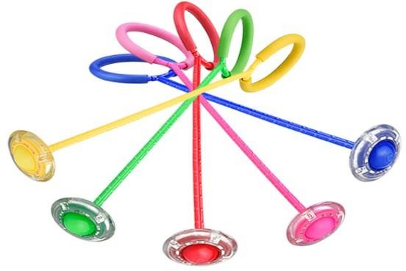

Упражнение с балансиром
Это специальный тренажёр в виде полусферы. Задача ребенка – удержаться на доске. Следует придерживать его за руку, помогая ему сохранять устойчивость.

Обычные прыжки
Продеваем левую ногу в кольцо нейроскакалки, кладём её на пол, и с помощью правой ноги заставляем её вращаться. Таким образом скакалка вращается вокруг левой ноги, а правой ногой мы перепрыгиваем её в момент приближения.
После 2-5 минут стоит поменять ноги местами.
Прыжки с хлопками
Продеваем левую ногу в кольцо нейроскакалки, кладём её на пол, и с помощью правой ноги заставляем её вращаться. Таким образом скакалка вращается вокруг левой ноги, а правой ногой мы перепрыгиваем её в момент приближения.
Добавляем к этому движению ритмичные хлопки, постепенно ускоряясь.

Хлопки перед собой и за спиной
Продеваем левую ногу в кольцо нейроскакалки, кладём её на пол, и с помощью правой ноги заставляем её вращаться. Таким образом скакалка вращается вокруг левой ноги, а правой ногой мы перепрыгиваем её в момент приближения.
Добавляем к этому движению ритмичные хлопки: один перед собой, второй хлопок делаем за спиной. Постепенно ускоряемся

Прыжки с оборотом вокруг себя
Продеваем левую ногу в кольцо нейроскакалки, кладём её на пол, и с помощью правой ноги заставляем её вращаться. Таким образом скакалка вращается вокруг левой ноги, а правой ногой мы перепрыгиваем её в момент приближения.
При этом начинаем делать повороты вокруг своей оси продолжая прыгать

на опорной ноге в правую сторону. После 5 оборотов, начинаем крутиться в другую сторону.
Круговые движения вокруг живота и хлопки по голове
Продеваем левую ногу в кольцо нейроскакалки, кладём её на пол, и с помощью правой ноги заставляем её вращаться. Таким образом, скакалка вращается вокруг левой ноги, а правой ногой мы перепрыгиваем её в момент приближения.
Параллельно начинаем делать круговые движения по животу левой рукой, а правой рукой похлопывать себя по голове. Через 2-3 минуты меняем руки.
Прыжки на одной ноге
Продеваем левую ногу в кольцо нейроскакалки, кладём её на пол, и с помощью правой ноги заставляем её вращаться. Таким образом, скакалка вращается вокруг левой ноги, а правую ногу при этом сгибаем в колене и немного оттягиваем назад. Таким образом мы вращаем скакалку подпрыгивая и опираясь только на одну ногу.
Прыжки с подбрасыванием мяча
Продеваем левую ногу в кольцо нейроскакалки, кладём её на пол, и с помощью правой ноги заставляем её вращаться. Таким образом скакалка вращается вокруг левой ноги, а правой ногой мы перепрыгиваем её в момент приближения.
Во время выполнения упражнения в руках держим мячик, который
начинаем подбрасывать вверх так высоко насколько позволяет высота потолка и ловим его обратно. Упражнение можно усложнить, делая хлопок во время полёта мяча.

Оборот вокруг себя с хлопками.
Продеваем левую ногу в кольцо нейроскакалки, кладём её на пол, и с помощью правой ноги заставляем её вращаться. Таким образом скакалка вращается вокруг левой ноги, а правой ногой мы перепрыгиваем её в момент приближения.
При этом начинаем делать повороты вокруг своей оси продолжая прыгать на опорной ноге в правую сторону параллельно делая ритмичные хлопки ладошками друг о друга. После 5 оборотов, начинаем крутиться в другую
сторону.
После 2-5 минут стоит поменять ноги местами.

Дыхательные упражнения
Цель: Оздоровление организма. Развитие концентрации внимания, произвольной саморегуляции, снятие мышечного напряжения, стабилизация психоэмоционального состояния.

Дыхательные упражнения всегда должны предшествовать самомассажу и другим заданиям.
Правильное дыхание — это медленное, глубокое, диафрагмальное дыхание, при котором легкие заполняются от самых нижних отделов до верхних.

Основные упражнения:
- й — вдох:
распустить мышцы живота, начать вдох, опустить диафрагму вниз, выдвигая живот вперед;
наполнить среднюю часть легких, расширяя грудную клетку с помощью межреберных мышц;
приподнять грудину и ключицы, наполнить воздухом верхушки легких.
- й — пауза.
- й — выдох:
приподнять диафрагму вверх и втянуть живот;
опустить ребра, используя группу межреберных мышц;
опустить грудину и ключицы, выпуская воздух из верхушек легких.
- й — пауза.
Отработку дыхательных упражнений лучше всего начинать со стадии выдоха, после чего, выждав естественную паузу и дождавшись момента, когда появится желание вдохнуть, сделать приятный, глубокий, без напряжения вдох ртом или носом. Нужно внимательно следить за тем, чтобы двигалась диафрагма и оставались спокойными плечи. При выполнении упражнения в положении сидя или стоя не нагибаться вперед. Все упражнения выполняются по 3— 5 раз.

- Сделать полный выдох, набрать воздух медленно через нос, следя за тем, чтобы передняя брюшная стенка все больше выдавалась вперед (набирать воздух свободно, не напрягаясь). При этом диафрагма уплощается, увеличивая объем легких, грудная клетка расширяется. На 2 — 5 с задержать воздух, затем начать выдох ртом с подтягиванием брюшной стенки; в конце выдоха опускается грудь. Вдыхать и выдыхать плавно, избегая толчков.

- Правую руку положить на область движения диафрагмы. Сделать выдох и, когда появится желание вдохнуть, с закрытым ртом сделать глубокий, без напряжения вдох носом. Затем пауза (задержать грудную клетку в расширенном состоянии). Сделать полный выдох, медленно и плавно выпуская воздух через нос. Пауза.

Дополнительные упражнения:

Упражнение «Вдох-выдох»
И.п. Ребенок лежит на спине. Голова лежит прямо, глаза смотрят в потолок. Руки вытянуты вдоль туловища, ладони лежат на полу, пальцы рук плотно прижаты друг к другу и не шевелятся. Ноги прямые, не перекрещены, ребенок не должен шевелить ногами.
Упражнение выполняется только по команде взрослого «вдох-выдох». Вовремя
команды взрослого «ВДОХ» ребенок делает глубокий вдох через нос (рот закрыт), затем во время команды взрослого «ВЫДОХ» ребенок делает выдох через широко открытый рот (шумно). Выполнить 5 раз.

Упражнение «Вдох-надуть живот, выдох – втянуть живот»
Ребенок лежит на спине. Голова лежит прямо, глаза смотрят в потолок. Руки вытянуты вдоль туловища, ладони лежат на полу, пальцы прижаты друг к другу и не шевелятся. Ноги прямые, не перекрещены, ребенок не должен шевелить ногами.
Упражнение выполняется только по команде взрослого «вдох-выдох». Вовремя команды взрослого «вдох» ребенок делает глубокий вдох через нос (рот закрыт), одновременно с вдохом надувает живот как шарик. Во время команды взрослого
«Выдох» делает выдох через широко открытый рот (шумно), одновременно с выдохом втягивает живот. Можно положить одну руку на грудь, другую на живот для того, чтобы почувствовать, когда живот поднимается, а когда опускается. Живот надувается плавно, одновременно с вдохом. Живот втягивается плавно, одновременно с выдохом. Выполнить 5 раз.

Упражнение «Поем»
Сидя на полу. Вдох, пауза, выдох, пауза. Ребенку предлагает вокализировать на выдохе, пропевая отдельные звуки ("а", "о", "у" и др.) и их сочетания.
Упражнение «Дышим под счет»
Ребенок ложится на спину. Руки вытянуты вдоль туловища, ноги лежат прямо (перекрещивать нельзя). Глаза смотрят в потолок. Глубокий вдох через нос (рот закрыт) и шумный выдох через открытый рот. При вдохе живот надувается, при выдохе втягивается. Ребенок, лежа, делает ряд глубоких вдохов и громких выдохов ртом с задержкой дыхания под счет: «Вдох (раз-два-три-четыре), держим (раз-два), выдох (раз-два-три-четыре), держим (раз-два)». Единица счета равна одной секунде. Упражнение выполняется 5-8 раз.

Упражнение «Шарик».
Повышение эффективности выполнения дыхательных упражнений достигается благодаря использованию образного представления, подключения воображения, так хорошо развитого у детей. Например, возможен образ желтого или оранжевого теплого шарика, расположенного в животе (соответственно надувающегося и сдувающегося в ритме дыхания). Ребенку также предлагается вокализировать на

выдохе, пропевая отдельные звуки (а, о, у, ш, х) и их сочетания (з переходит в с, о — в у, ш — в щ, хи и т. п.). После усвоения ребенком этих навыков можно переходить к упражнениям, в которых дыхание согласуется с движением. Они выполняются на фазе вдоха и выдоха, во время пауз удерживается поза.
Например, сесть на пол, скрестив ноги, спина прямая. Прямые руки вытянуты вперед или в стороны на уровне плеч, ладони смотрят вниз. Со вдохом поднять левую кисть вверх, одновременно опуская правую вниз (движение только в лучезапястном суставе). С выдохом левая кисть идет вниз, правая — вверх.

Упражнение «Половинка»
Сидя на полу. Ребенку предлагается совместно с вдохом и выдохом, поочередно напрягать левую и правую половины тела, затем верхнюю и нижнюю половины тела.

Упражнение «Свеча»
Исходное положение – сидя за столом. Представьте, что перед вами стоит большая свеча. Сделайте глубокий вдох и постарайтесь одним выдохом задуть свечу. А теперь представьте перед собой 5 маленьких свечек. Сделайте глубокий вдох и задуйте эти свечи маленькими порциями выдоха.

Упражнение «Дышим носом»
Исходное положение – лежа на спине или стоя. Дыхание только через левую, а потом только через правую ноздрю (при этом правую ноздрю закрывают большим пальцем правой руки, остальные пальцы смотрят вверх, левую ноздрю закрывают мизинцем правой руки). Дыхание медленное, глубокое.

Упражнение «Ныряльщик»
Стоя. Сделать глубокий вдох, задержать дыхание, при этом закрыть нос пальцами. Присесть, как бы нырнуть в воду. Досчитать до 5 и вынырнуть – открыть нос и сделать выдох.

Дыхательные +двигательные упражнения

Упражнение «На вдохе подъем руки»
Ребенок лежит на спине. Голова лежит прямо, глаза смотрят в потолок. Руки вытянуты вдоль туловища, ладони лежат на полу, пальцы прижаты друг к другу и не шевелятся. Ноги прямые, не перекрещены. Другой вариант выполнения упражнения: в и.п. ладони ребенка прижаты к туловищу. Во время команды взрослого «вдох» ребенок (одновременно с вдохом) поднимает правую руку так, чтобы пальцы
«смотрели» в потолок (перпендикулярно к телу). Во время команды взрослого
«выдох» ребенок (одновременно с выдохом) опускает руку, возвращая ее в исходное положение. Выполнить 5 раз. Тоже самое выполнить левой рукой.

Упражнение «На вдохе подъем ноги»
Ребенок лежит на спине. Голова лежит прямо, глаза смотрят в потолок. Руки вытянуты вдоль туловища, ладони лежат на полу, пальцы прижаты друг к другу и не шевелятся. Ноги прямые, не перекрещены. Во время команды взрослого «Вдох» ребенок (одновременно с вдохом) поднимает правую ногу. Во время команды взрослого «выдох» ребенок (одновременно с выдохом) опускает ногу. Выполнить 5 раз. Тоже самое выполнить левой ногой.
Важно обратить внимание на то, чтобы, поднимая ногу, ребенок не менял
положения туловища – не отрывал спину и ягодицы от пола, не поворачивал туловище на бок. Ребенок поднимает прямую ногу на столько, на сколько сможет.

Упражнение «На вдохе подъем руки и ноги»
Для детей до 7 лет. Одноименные рука и нога. И.п. Ребенок лежит на спине. Голова лежит прямо, глаза смотрят в потолок. Руки вытянуты вдоль туловища, ладони лежат на полу, пальцы прижаты друг к другу и не шевелятся. Ноги прямые, не перекрещены. Во время команды взрослого «вдох» ребенок (одновременно с вдохом) поднимает прямую правую руку и прямую правую ногу. Во время команды взрослого «выдох» ребенок (одновременно с выдохом) опускает руку и ногу. Выполнить 5 раз. Тоже самое повторить с левой рукой и левой ногой.
Разноименные рука и нога. Ребенок лежит на спине. Голова лежит прямо, глаза смотрят в потолок. Руки вытянуты вдоль туловища, ладони лежат на полу, пальцы прижаты друг к другу и не шевелятся. Ноги прямые, не перекрещены.
Во время команды взрослого «вдох» ребенок (одновременно с вдохом) поднимает прямую правую руку и прямую левую ногу. Во время команды взрослого «выдох» ребенок (одновременно с выдохом) опускает руку и ногу. Выполнить 5 раз. Затем поменять руку и ногу (поднять левую руку и правую ногу).

Упражнение «На выдохе подъем руки»
Ребенок лежит на спине. Голова лежит прямо, глаза смотрят в потолок. Руки вытянуты вдоль туловища, ладони лежат на полу, пальцы прижаты друг к другу и не шевелятся. Ноги прямые, не перекрещены. Первый раз во время команды взрослого
«вдох» ребенок делает вдох через нос, рот закрыт. Далее во время команды взрослого
«выдох» ребенок делает выдох через широко открытый рот (шумно) и одновременно с выдохом поднимает прямую правую руку так, чтобы пальцы смотрели в потолок. Далее во время команды взрослого «вдох» ребенок делает вдох через нос (рот закрыт) и одновременно с вдохом опускает руку. Выполнить 5 раз. То же самое выполнить левой рукой.

Упражнение «На выдохе подъем ноги»
Ребенок лежит на спине. Голова лежит прямо, глаза смотрят в потолок. Руки вытянуты вдоль туловища, ладони лежат на полу, пальцы прижаты друг к другу и не шевелятся. Ноги прямые, не перекрещены. Первый раз во время команды взрослого «вдох» ребенок делает вдох через нос, рот закрыт. Далее во время команды взрослого
«выдох» ребенок делает выдох через широко открытый рот (шумно) и одновременно с выдохом поднимает прямую правую ногу. Далее во время команды взрослого «вдох»

ребенок делает вдох через нос (рот закрыт) и одновременно с вдохом опускает ногу. Выполнить 5 раз. То же самое выполнить левой ногой.

Упражнение «Дыхание с задержкой, счет раз-два-три»
Для детей до 7 лет. И.п. Ребенок лежит на спине. Голова лежит прямо, глаза смотрят в потолок. Руки вытянуты вдоль туловища, ладони лежат на полу, пальцы прижаты друг к другу и не шевелятся. Ноги прямые, не перекрещены.
Взрослый громко считает и подсказывает ребенку, что он должен делать: «вдох – раз- два-три». Во время счета ребенок постепенно делает глубокий вдох через нос (рот закрыт), живот во время вдоха постепенно надувается. Взрослый продолжает дальше считать: «Не дышим -раз -два-три». Ребенок должен задержать дыхание. Взрослый продолжает считать «выдох – раз-два-три». Ребенок постепенно делает полный выдох (шумно, через рот), живот во время выдоха постепенно втягивается, рот закрывается. Взрослый продолжает считать: «не дышим – раз-два-три», ребенок должен задержать дыхание. Взрослый дальше считает «вдох – раз-два-три» и т.д. Нужно сделать непрерывно 5 циклов четырехфазного дыхания. Все четыре интервала (вдох- задержка дыхания – выдох – задержка дыхания) равны по времени.

Упражнение «Дыхание с задержкой. Счет «раз-два-три – четыре». Поднятие руки на вдохе»
Для детей до 7 лет. Ребенок лежит на спине. Голова лежит прямо, глаза смотрят в потолок. Руки вытянуты вдоль туловища, ладони лежат на полу, пальцы прижаты друг к другу и не шевелятся. Ноги прямые, не перекрещены.
Взрослый громко считает и подсказывает ребенку, что он должен делать: «вдох – раз- два-три- четыре». Во время счета ребенок постепенно делает глубокий вдох через нос (рот закрыт) и поднимает прямую руку так, чтобы пальцы смотрели в потолок. Взрослый продолжает дальше считать: «Не дышим -раз -два-три-четыре». Ребенок должен задержать дыхание и держать руку поднятой. Взрослый продолжает считать
«выдох – раз-два-три- четыре». Ребенок постепенно делает полный выдох (шумно, через рот) и опускает руку. Взрослый продолжает считать: «не дышим – раз-два-три- четыре», ребенок должен задержать дыхание и держать рот закрытым, рука лежит на полу. Взрослый дальше считает «вдох – раз-два-три- четыре» и т.д. Нужно сделать непрерывно 5 циклов четырехфазного дыхания. Все четыре интервала (вдох- задержка дыхания – выдох – задержка дыхания) равны по времени. Выполнить упражнение
«дыхание с задержкой на счет раз-два-три-четыре» с левой рукой.

Упражнение «Дыхание с задержкой. Счет «раз-два-три – четыре- пять, поднятие ноги на вдохе»
Для детей до 7 лет. Ребенок лежит на спине. Голова лежит прямо, глаза смотрят в потолок. Руки вытянуты вдоль туловища, ладони лежат на полу, пальцы прижаты друг к другу и не шевелятся. Ноги прямые, не перекрещены.
Взрослый громко считает и подсказывает ребенку, что он должен делать: «вдох – раз- два-три- четыре-пять». Во время счета ребенок постепенно делает глубокий вдох через

нос (рот закрыт) и поднимает правую ногу. Взрослый продолжает дальше считать: «Не дышим -раз -два-три-четыре-пять». Ребенок должен задержать дыхание и держать ногу поднятой. Взрослый продолжает считать «выдох – раз-два-три- четыре-пять». Ребенок постепенно делает полный выдох (шумно, через рот) и опускает ногу. Взрослый продолжает считать: «не дышим – раз-два-три-четыре-пять», ребенок должен задержать дыхание и держать рот закрытым, рука лежит на полу. Взрослый дальше считает «вдох – раз-два-три- четыре-пять» и т.д. Нужно сделать непрерывно 5 циклов четырехфазного дыхания. Все четыре интервала (вдох- задержка дыхания – выдох – задержка дыхания) равны по времени. Выполнить упражнение «дыхание с задержкой на счет раз-два-три-четыре» левой ногой.

Упражнение «Дыхание через одну ноздрю»
Ребенок встает на колени и садится на пятки, опирается на пальцы ног. Спина прямая. Голова прямо, не двигается. Глаза смотрят вперед, не двигаются (необходимо зафиксировать глаза на какой-либо точке впереди).
Упражнение выполняется правой рукой. Левая рука лежит на левом колене.
Сложить пальцы правой руки в кулак (кроме большого пальца) и отставить большой палец в сторону. Большим пальцем правой руки прижать правую ноздрю, чтобы через нее нельзя было сделать вдох. Во время команды взрослого «вдох» ребенок делает вдох через левую ноздрю (рот закрыт). Во время команды взрослого «выдох» ребенок делает выдох через широко открытый рот. Дыхание медленное и глубокое. Выполнить 5 раз. Затем выполнить тоже самое левой рукой, правая рука лежит на правом колене.

Упражнение «Сигнальщик»
Ребенок сидит у стены, спина прямая. Голова прямо, не двигается. Глаза зафиксированы на точке впереди. Ноги прямые, не перекрещены, слегка раздвинуты. Руки лежат на коленях. Упражнение выполняется по команде взрослого (по хлопкам). Единица счета равна 1 секунде.
По команде взрослого (хлопает 5 раз) ребенок делает постепенный вдох через нос и медленно поднимает правую руку вверх. По команде взрослого (хлопает 3 раза) ребенок задерживает дыхание (рот закрыт) и держит правую руку поднятой. По команде взрослого (хлопает 5 раз) ребенок делает постепенный выдох через широко открытый рот, медленно опускает правую руку на правое колено, одновременно поднимая левую руку вверх. По команде взрослого (хлопает 3 раза) ребенок задерживает дыхание (рот закрыт), держит левую руку поднятой и т.д. выполнить 5-6 раз.

«Крылья»
Поставьте ноги на ширине плеч, расслабьте колени. Потрясите руками и согните локти. Прочертите горизонтальную восьмерку одновременно двумя руками. Сначала вперед, назад и вниз, затем вверх, в сторону и вниз. Подбородок поворачивайте вместе с движениями рук. Повторите несколько раз, пока не почувствуете, что летите. Теперь парите: руки открыты и свободны. На вдохе наклонитесь вперед, опираясь на носки. На выдохе отклонитесь назад. Еще раз глубоко вдохните.

Крюки
Стоя или сидя, скрестите лодыжки. Затем вытяни те руки прямо перед собой, перекрестите запястья и переплетите пальцы рук; поднимите переплетенные
руки вверх до уровня груди. В данной позе равномерно дышите и во время вдоха поднимайте кончик языка к верхнему твердому небу (прямо позади зубов), на выдохе расслабляйте и опускайте ваш язык, усложняйте дополняя глаза (вверх-вниз)

Упражнение «Руки вперед, вверх, в стороны, вниз»
Ребенок встает на колени и садится на пятки, опирается на пальцы ног. Спина прямая. Голова прямо, не двигается. Глаза смотрят вперед, не двигаются (необходимо зафиксировать глаза на какой-либо точке впереди). Руки лежат на коленях (правая рука – на правом колене, левая рука – на левом колене).
Упражнение выполняется по команде взрослого (по хлопкам). Единица счета равна 1 секунде. По команде взрослого (хлопает 5 раз) ребенок делает постепенный вдох через нос и медленно вытягивает прямые руки вперед. По команде взрослого (хлопает 3 раза) ребенок задерживает дыхание (рот закрыт) и поднимает прямые руки вверх. По команде взрослого (хлопает 5 раз) ребенок делает постепенный выдох через широко открытый рот и разводит прямые руки в стороны. По команде взрослого (хлопает 3 раза) ребенок задерживает дыхание (рот закрыт) и опускает руки на колени. Выполнить 5-6 раз.

Упражнение «Руки вперед, двигаются ладони»
Ребенок встает на колени и садится на пятки, опирается на пальцы ног. Спина прямая. Голова прямо, не двигается. Глаза смотрят вперед, не двигаются (необходимо зафиксировать глаза на какой-либо точке впереди). Руки вытянуты вперед параллельно друг другу, ладони «смотрят» вниз, пальцы рук прижаты друг к другу и
«смотрят» вперед.
Во время команды взрослого «вдох» ребенок делает вдох через нос, поднимает ладонь одной руки вверх (пальцы смотрят вниз). Во время команды взрослого
«выдох» ребенок делает выдох через широко открытый рот и меняет положение ладоней. Ладони друг к другу не прислонять, пальцы – прямые, не загибать. Медленно подышать, работая ладонями. Руками не двигать, двигаются только ладони. Выполнить 5 раз.

Упражнение «Кулак – ладонь вперед»
Ребенок встает на колени и садится на пятки, ноги вместе, на пальцы ног не опирается. Спина прямая. Голова прямо, не двигается. Глаза смотрят вперед, не двигаются (необходимо зафиксировать глаза на какой-либо точке впереди). Руки вытянуты вперед. Кисть одной руки сжата в кулак. Ладонь другой руки «смотрит» в пол, пальцы прижаты друг к другу и «смотрят» вперед.
Во время команды взрослого «вдох» ребенок делает вдох через нос (рот закрыт), одновременно кулак одной руки разжимает, ладонь «смотрит» в пол, а ладонь другой руки сжимает в кулак. Во время команды взрослого «выдох» ребенок делает выдох

через широко открытый рот и одновременно меняет положение кулака и ладони. Подышать, меняя положение кулака и ладони попеременно. Дыхание медленное и глубокое. Руками не двигать, двигаются только кисти рук. Кулак и ладонь друг к другу не прислонять, пальцы прямые, не загибать. Выполнить 5 раз.

Упражнение «Кулак- палец»
Ребенок встает на колени и садится на пятки, ноги вместе, на пальцы ног не опирается. Спина прямая. Голова прямо, не двигается. Глаза смотрят вперед, не двигаются (необходимо зафиксировать глаза на какой-либо точке впереди). Руки расставить в стороны, сложить кисти рук в кулаки, кроме больших пальцев. Большие пальцы «смотрят» вперед.
Во время команды взрослого «вдох» ребенок делает вдох через нос (рот закрыт), одновременно поворачивая большие пальцы рук вверх. Во время команды взрослого
«выдох» ребенок делает выдох через широко открытый рот, одновременно поворачивая большие пальцы вниз. Дыхание медленное и глубокое. Руками не двигать, двигаются только кисти рук. Выполнить 5 раз.

Упражнение «Насос – руки вниз»
Ребенок стоит с прямой спиной, ноги на ширине плеч, руки опущены вдоль туловища. Голова прямо, глаза смотрят вперед. Руки согнуть в запястье так, чтобы ладони
«смотрели» вверх, а пальцы рук «смотрели» друг на друга, но не соприкасались. Пальцы плотно прижаты друг к другу.
Упражнение выполняется ребенком самостоятельно, без команд взрослого.
Во время вдоха ребенок сгибает руки в локтях (локти «смотрят» в стороны), ладони поднимаются к груди (ладони «смотрят» вверх). Затем ребенок поворачивает ладони так, чтобы они «смотрели» в пол. Во время выдоха ребенок выпрямляет руки (выталкивающее движение по вертикали), опуская их вниз (руки движутся вдоль туловища). Выполнить 5 раз.

Упражнение «Носочки – пяточки»
Ребенок стоит с прямой спиной, ноги на ширине плеч, руки опущены вдоль туловища. Голова прямо, глаза смотрят вперед.
Упражнение выполняется по команде взрослого «вдох-выдох». Во время команды
взрослого «вдох» ребенок делает вдох через нос, поднимает руки вверх и встает на носочки. Во время команды взрослого «выдох» ребенок делает выдох через широко открытый рот, отводит руки назад и встает на пятки. Выполнить 5 раз.
Упражнение выполняется ребенком самостоятельно, без команд взрослого.
Во время вдоха ребенок поднимает обе руки вверх и встает на носочки. Во время выдоха ребенок отводит руки назад и встает на пятки. Выполнить 5 раз.

  - Самомассаж
Цель: Самомассаж благоприятствует психоэмоциональной устойчивости,
физическому здоровью, повышает функциональную деятельность головного мозга, тонизирует весь организм.

Обучение ребенка самомассажу рекомендуется проводить в несколько этапов. Сначала 1) взрослый массирует(демонстрирует) уши, голову ребенка сам, затем 2) руками самого ребенка, наложив сверху свои руки, только после этого 3) ребенок выполняет самомассаж самостоятельно.
Попросите ребенка описать свои ощущения до и после массажа: «Возможно, что-то изменилось? Что? Где? На что это похоже?» Например, массажируемые (или иные) части тела стали более теплыми, горячими, легкими или покрылись мурашками, тяжелыми и т.п.

Самомассаж лица, ушей, головы.
а) Оттянуть уши вперед, затем назад, медленно считая до 10. Начать упражнение с открытыми глазами, затем с закрытыми. Повторить 7 раз.
б) Двумя пальцами правой руки массировать круговыми движениями лоб, а двумя пальцами левой руки – подбородок. Считать до 30.
в) Сжимают пальцы в кулак с загнутым внутрь большим пальцем. Делая выдох спокойно, не торопясь, сжимают кулак с усилием. Затем, ослабляя сжатие кулака, делают вдох. Повторить 5 раз. Выполнение с закрытыми глазами удваивает эффект
г) Растопырив пальцы рук, трем ими голову «моем голову»

Упражнение «Думающая шляпа»
Ухо — это сложный орган, на поверхности которого находится 148 активных точек. Это упражнение помогает сосредоточиться, а также лучше слушать или говорить.
Одной рукой следует растянуть края ушей. Проводить действия рекомендовано от 4 до 5 раз. Далее придется помассировать сосцевидный отросток. Длительность занятия составляет от 4-9 мин.

Упражнение «Третий глаз»
Открывайся, третий глаз,
Научи скорее нас. (массажируем точку на переносице) Лучше станет наша память.
Вы проверьте это сами. (массажируем точки на висках) Предлагается несколько слов или цифр, дети повторяют.

Упражнение «Точечный массаж»
На полянке стоит дом.
В этом доме умный гном. (массажируем точку между бровей) Он в окошечки глядит,
Что увидит — говорит. (массажируем точки на висках)

Энергетическая зевота
Имитируйте зевок. Зевните громко (со звуком), одновременно положите пальцы рук на точки вдоль челюстных суставов и аккуратно массируйте эти точки.

Думающий колпак
Обхватите пальцами свои уши и аккуратно массируйте их. Используя ваши большие и указательные пальцы, потяните и разворачивайте ваши уши назад.
Повторите это упражнение 2–3 раза.

Игра «Угадай»
Дети стоят в парах и первый ребенок рисует на спине другого рисунок (см.картинки), а второй ребенок должен отгадать что ему нарисовали. Затем меняются ролями.
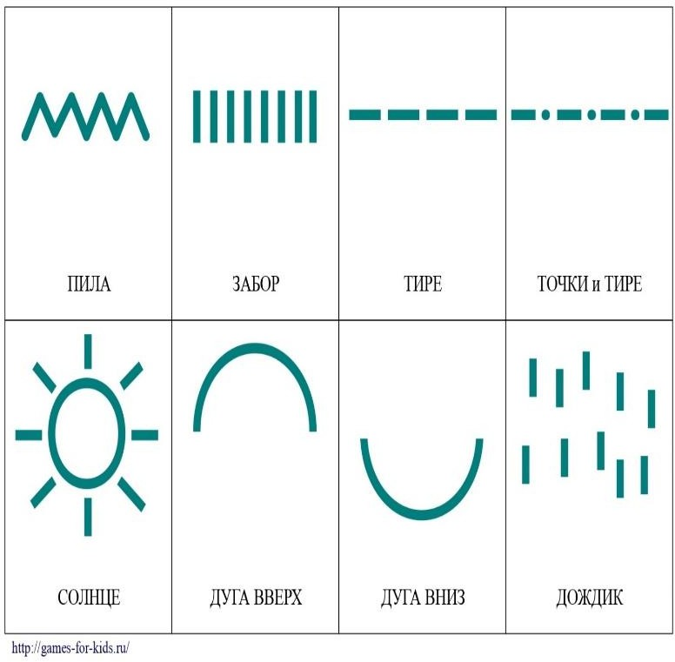
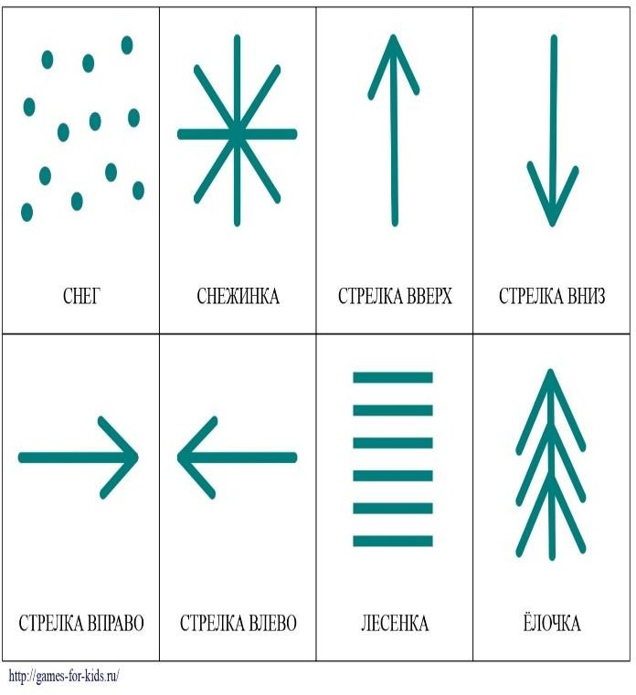

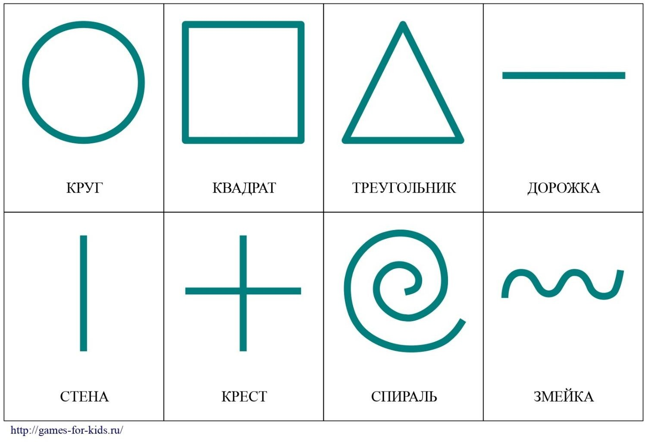

6 Глазодвигательные упражнения, упражнения для координации работы глаз и рук.
Цель: Развитие межполушарного взаимодействия (однонаправленные и разнонаправленные движения глаз и языка, глаз и рук) расширение зрительного поля, улучшение восприятия, внимания, повышение нейродинамики организма
Глазодвигательные упражнения необходимо проводить регулярно 2-3 раза в день по 3-5 минут. При подборе глазодвигательных упражнений учитывается возраст, состояние зрения и быстрота реакции ребёнка. Дети во время проведения упражнений не должны уставать. Для глазодвигательных упражнений можно использовать мелкие предметы, различные зрительные тренажёры, стихи, потешки и т. д.

Упражнение «Наши глазки 1».
Голова фиксирована. Глаза смотрят прямо перед собой. Необходимо отрабатывать движения глаз по четырем основным направлениям (вверх, вниз, направо, налево) и четырем вспомогательным (по диагоналям); сведение глаз к центру. Каждое из
движений делается сначала на расстоянии вытянутой руки, затем на расстоянии локтя и, наконец, около переносицы.
Движения совершаются в медленном темпе (от 3 до 7 секунд) с фиксацией в крайних положениях, причем удержание по длительности должно быть равным
предшествующему движению.
При отработке глазодвигательных упражнений для привлечения внимания ребенка рекомендуется использовать какие- либо яркие предметы, маленькие игрушки и т.д.
Тем областям в поле зрения ребенка, где происходит "соскальзывание" взгляда, следует уделить дополнительное внимание, "прорисовывая" их несколько раз, пока удержание не станет устойчивым.

Упражнение «Наши глазки 2»
Голова фиксирована. Глаза смотрят прямо перед собой. Отрабатывать движения глаз по четырем основным направлениям (вверх, вниз, направо, налево) и четырем вспомогательным (по диагоналям); сведение глаз к центру. Движения глаз необходимо совмещать с дыханием. На фазе глубокого вдоха сделать движения глазами, затем удержать глаза в крайнем латеральном (боковом) положении на фазе задержки дыхания. Возврат в исходное положение сопровождается пассивным выдохом.
Упражнения можно выполнять с легко прикушенным языком или плотно сжатыми челюстями.
Упражнения на расслабление глаз
- Встать или сесть спокойно и устойчиво, можно лечь на спину. Желательно, чтобы в поле зрения не было ярких источников света.
- закрыть глаза и расслабить веки. Можно мысленно погладить глаза теплыми
мягкими пальцами. Почувствовать, как глазные яблоки совершенно пассивно лежат в глазницах.
- Лицо и тело также пусть расслабятся. Это даст дополнительный отдых, но все внимание должно быть сосредоточено на расслаблении глаз. Чувство тепла и тяжести должны сменить легкость и невесомость, а в дальнейшем - полная потеря ощущения глаз.
Направление взгляда на горизонт
- Принять любую удобную позу, спину держать прямо.
- Направить расфокусированный взгляд на горизонт. Можно также остановить взор на любом удаленном объекте, не раздражающем глаза, - облаке, дереве и т.д.
Требуется не сосредотачиваться на каком-нибудь предмете, а напротив, смотреть как бы сквозь него, не напрягая зрения.

- выполнить несколько минут, после чего расслабить глаза. Можно проделывать в любое время, при утомительной для зрения работе - желательно не реже, чем раз в 2 часа.
Упражнение «Моргание»
Принять любую устойчивую позу. Быстро сжимать и разжимать веки (моргать).
Упражнение выполнять от 30 до 60 сек. Затем расслабить глаза. Это упражнение дает хороший отдых глазам, усиливает их кровообращение. Может выполняться в любое время.
Упражнение «Вращение глаз»
- Принять устойчивую позу, спину и голову держать прямо.
- Посмотреть вверх и очень медленно переводить взор по часовой стрелке, описывая взглядом окружность максимального радиуса. Движения глаз должны быть плавными, без рывков. Голова все время остается неподвижной. Сначала надо научиться
совершать по одному полному круговому вращению глазами в каждую сторону, не допуская рывков и потери концентрации. Со временем - выполнять 2-3 поворота по часовой стрелке и столько же - против часовой стрелки.
Упражнение «Расслабить глаза.»
Повороты глаз
- Посмотреть вверх, вниз, влево, вправо, в правый нижний угол, в левый верхний угол, в правый верхний угол, в левый нижний угол.
- Повторять от 2 до 5 минут, удерживать голову неподвижно, стараться поворачивать глаза в самые крайние положения.
- Расслабить глаза.

Упражнения на снятие зрительного утомления.
Исходное положение каждого упражнения - стоя или сидя.
- Совершить 15 колебательных движений глазами по горизонтали справа - налево, затем слева - направо.
- Совершите 15 колебательных движений глазами по вертикали: вверх - вниз и вниз - вверх.
- Совершите 15 круговых вращательных движений глазами слева - направо.
- То же самое, но справа - налево.
- Совершите по 15 круговых вращательных движений глазами вначале в правую, затем в левую стороны.

Упражнения на укрепление глазодвигательных мышц
- Медленно переведите взгляд с пола на потолок и обратно. Не меняя положения головы; повторите 8 - 10 раз.
- Медленно переводите взгляд вправо, влево и обратно; так 8 - 10 раз.
- Медленно переводите взгляд вправо-вверх, затем влево-вниз и обратно; так 8 - 10 раз.
- Делайте круговые движения глазами в одном, затем в другом направлениях. Повторите 4- 6 раз.

Упражнение «Восьмерки локтями»

Разведите ноги в стороны и слегка согните их в коленях. Проведите половину горизонтальной восьмерки правым локтем. Глаза должны следить за движениями локтя. Сместите центр восьмерки назад. Проделайте то же самое с левой стороной.

Игра «Рисующий слон»
Стоя или сидя. Колени слегка согните. Наклонитесь головой к плечу.
Вытяните руку вперед и рисуйте то, что видите, большими мазками. Затем повторите то же с другой рукой. В процессе следить за ладонью-глазами.
  - Сидя, обхватите левой рукой запястье правой руки и массируйте руку. Повторите то же самое с правой рукой.
  - Сидя, соедините руки на уровне глаз. Носом прочертите линию от одной ладони по руке к плечу. Затем впереди вычертите окружность. Теперь следуйте по второй руке. Повторите в другую сторону.
  - Лежа на спине, обнимите руками одно колено, прижимая его к груди. Вторая нога – в расслабленном состоянии. Представьте, что глаза связаны с бедрами. Дышите глубоко. Пусть подколенные сухожилия хорошо растянутся.

Упражнение «Ленивые восьмерки»
Вытяните руку вперед, смотря на большой палец руки, нарисуйте в воздухе знак бесконечности, или лежачую восьмерку, обязательно пересекая
срединную линию тела. При выполнении этого упражнения существует много вариантов.

Упражнение "Восьмерки для глаз»
- Исходное положение: сидя, держать голову прямо и расслабленно. Следить глазами за движущимся большим пальцем, описывающим «8-ку» (как знак бесконечности) в горизонтальном поле видения. Выставить руку вперед, поднять большой палец на уровне переносицы и начать движение по форме «Восьмерки». Движения должны быть медленными. Следить за движением большого пальца только глазами. Выполнить упражнение 3-4 раза.
- И.п. - сидя на полу. Голова фиксирована. Глаза смотрят прямо перед собой.
Начинается отработка движений глаз по четырем основным (вверх, вниз, направо, налево) и четырем вспомогательным направлениям (по диагоналям); сведение глаз к центру. Каждое из движений производится сначала на расстоянии вытянутой руки, затем на расстоянии локтя и, наконец, около переносицы. (рекомендации те же, что и в 1 занятии)

Упражнение «Взгляд влево вверх»
Правой рукой зафиксировать голову за подбородок. Взять в левую руку карандаш или ручку и вытянуть ее в сторону вверх под углами в 45 градусов так, чтобы, закрыв левый глаз, правым нельзя было видеть предмет в левой руке. После этого начинают делать упражнение в течение 7 секунд. Смотрят на карандаш в левой руке, затем

меняют взгляд на “прямо перед собой”. (7 сек.). Упражнение выполняют 3 раза. Затем карандаш берут в правую руку и упражнение повторяется.

Упражнение «Горизонтальная восьмерка»
Вытянуть перед собой правую руку на уровне глаз, пальцы сжать в кулак, оставив средний и указательный пальцы вытянутыми. Нарисовать в воздухе горизонтальную восьмерку как можно большего размера. Рисовать начинать с центра и следить глазами за кончиками пальцев, не поворачивая головы. Затем подключить язык, т.е. одновременно с глазами следить за движением пальцев хорошо выдвинутым изо рта языком.

Упражнение «Глаз – путешественник»
Развесить в разных углах и по стенам различные рисунки игрушек, животных и т.д. Исходное положение – стоя. Не поворачивая головы найти глазами тот или иной предмет, названный педагогом.

Игра «Радуга»
Глазки у ребят устали. (Поморгать глазами) Посмотрите все в окно, (посмотреть влево-вправо) Ах, как солнце высоко. (посмотреть вверх)
Мы глаза сейчас закроем, (закрыть глаза ладошками) В группе радугу построим,
Вверх по радуге пойдем (посмотреть вверх-вправо и вверх-влево) Вправо, влево повернем,
А потом скатимся вниз, (посмотреть вниз)
Жмурься сильно, но держись (зажмурить глаза, открыть и поморгать глазами)

Игра «Глазки»
Закрываем мы глаза,
Вот такие чудеса. (закрывают оба глаза) Наши глазки отдыхают,
Упражнения выполняют. (стоять с закрытыми глазами) А теперь мы их откроем,
через речку мост построим. (открывают глаза, взглядом рисуют мост) нарисуем букву О, получается легко (глазами рисуют букву О)
вверх поднимем, (глаза поднимают вверх) глянем вниз (опускают вниз).
Вправо, влево повернем (глаза смотрят вправо-влево) Заниматься вновь начнем.

Игра «Поиграем вместе с Варей…»
Поиграем вместе с Варей: Мы налево поглядим,
Мы направо поглядим; Ну, а что там впереди?

А теперь поспим немножко:
Опустим веки, закроем глаза ладошками. А пока мы отдыхали,
Варвара рассыпала детали! Ну-ка, вниз мы поглядим, Все детали разглядим!
А теперь посмотрим вверх- Выше всех, дальше всех!
А сейчас все дружно встали, потянулись вместе с Варей, Наклонились вместе с Варей.
Присели! Встали! Сели! Веселы, бодры мы снова, И к занятию готовы!

Задание «Геометрические фигуры»
Педагог просит дошкольников представить круг большого размера, а затем обвести его глазками по часовой стрелке и против. И другие фигуры.

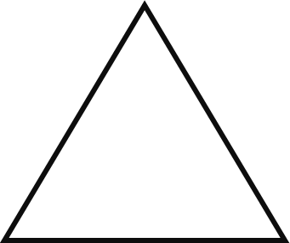

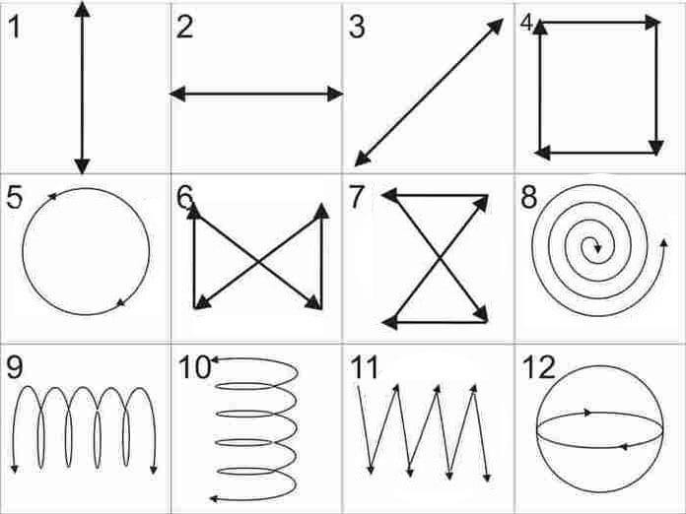

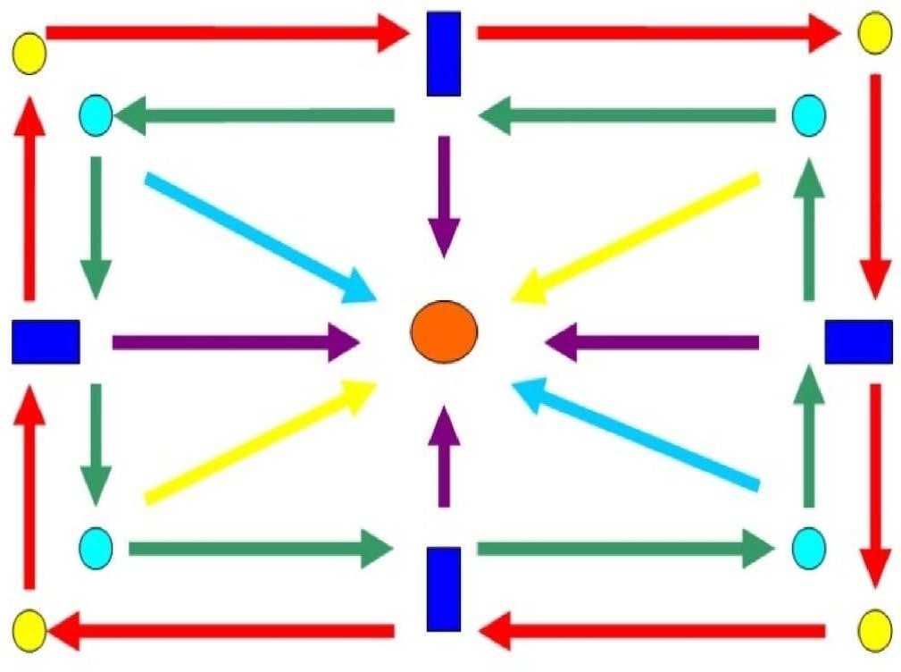

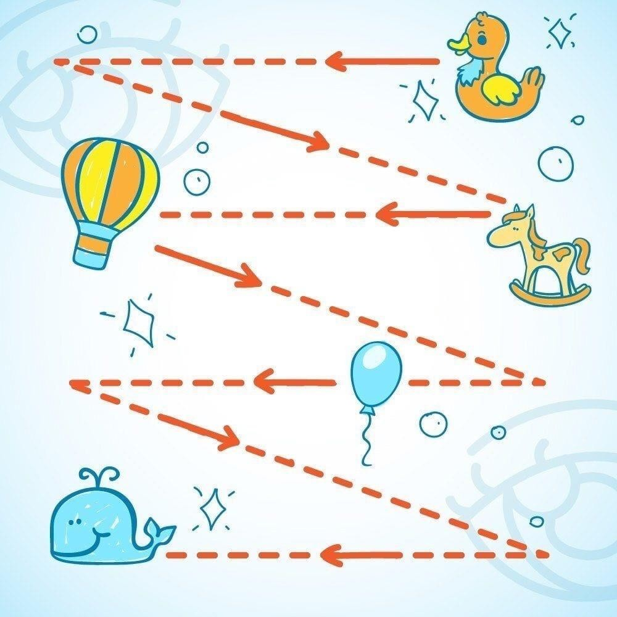

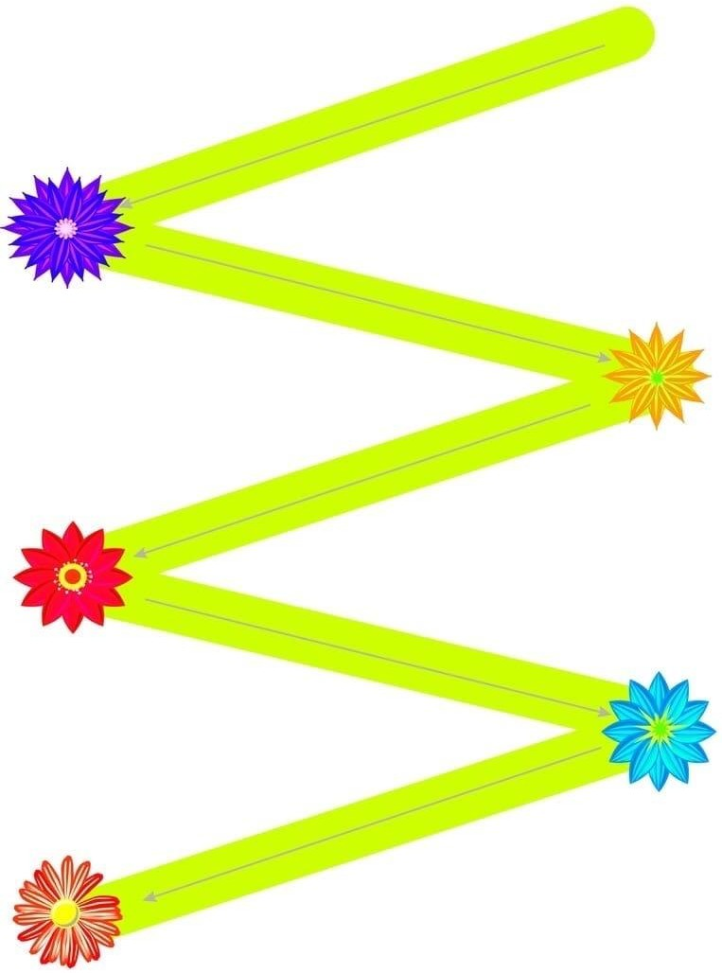

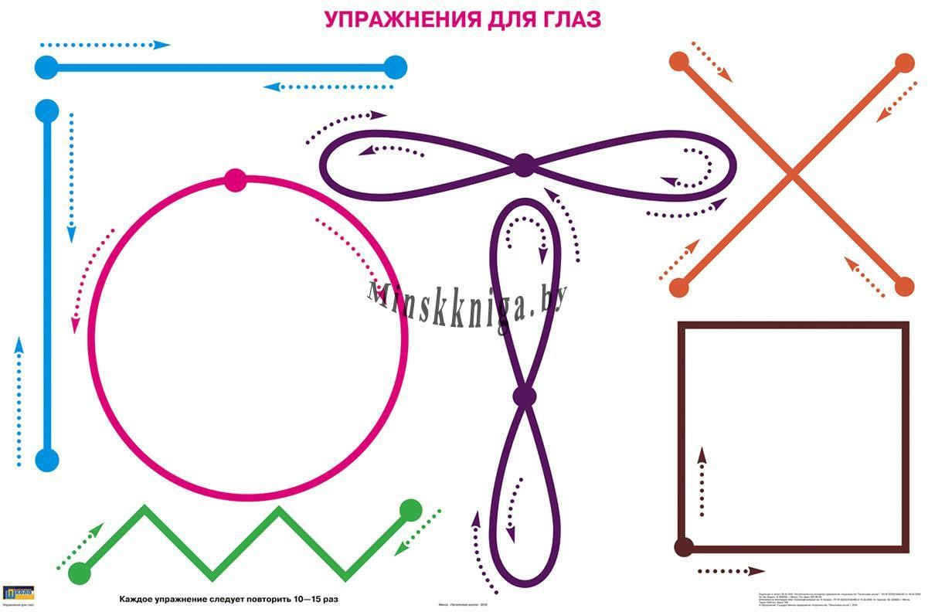ёжиком (Упражнение «ёжик». Ладони под углом друг к другу. Расположить пальцы одной руки, между пальцами другой).

